PERANAN PONDOK PESANTREN TAHFIZUL QU’RAN PUTRI AL-LATHIFIYYAH DAN PENGARUHNYA BAGI MASYARAKAT KELURAHAN TALANG AMAN KECAMATAN KEMUNING PALEMBANG

SKRIPSI
Diajukan
Untuk memenuhi salah satu persyaratan
memperoleh gelar Sarjana Humaniora (S.Hum)
dalam bidang Sejarah Peradaban Islam
Disusun Oleh:
Zihan Apriyani
NIM. 1634200069
PROGRAM STUDI SEJARAH PERADABAN ISLAM
FAKULTAS ADAB DAN HUMANIORA
UIN RADEN FATAH
TAHUN 2021

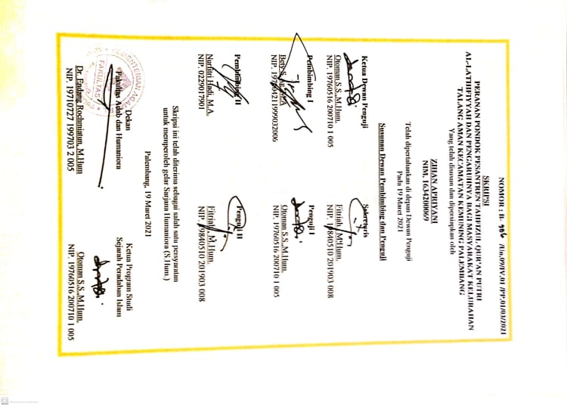
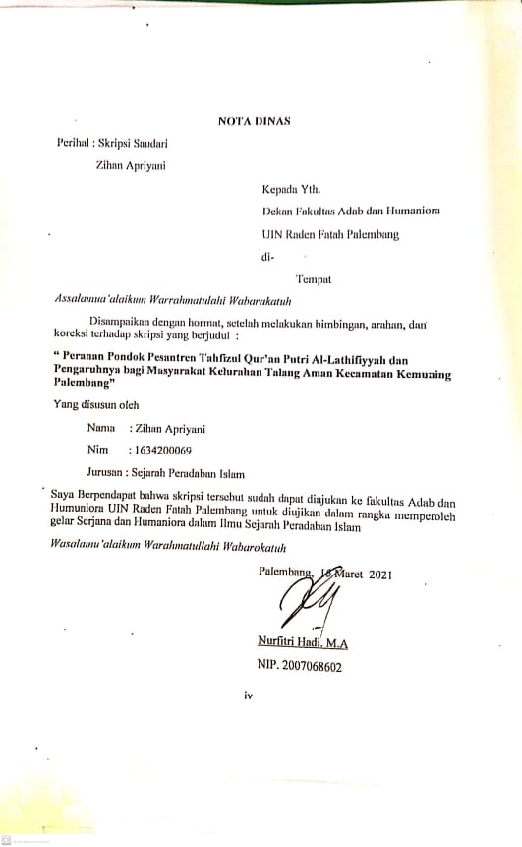
PERNYATAAN KEASLIAN
Saya bertanda Tangan dibawah Ini :
Nama : Zihan Apriyani
Tempat, Tanggal Lahir : Jambi, 03 April 1999
Nim : 1634200069
Alamat : Jl. Swadaya Lrg. Pinang Raya II A,Talang Aman Kemuning
Palembang
Dengan ini menyatakan bahwa, Skripsi saya yang berjudul “ Peranan Pondok Pesantren Tahfizul Qur’an Putri Al-Lathifiyyah dan Pengaruh Bagi Masyarakat Kelurahan Talang Aman Kecamatan Kemuning Palembang” adalah benar karya penulis dan bukan merupakan jiplakan, kecuali kutipan-kutipan yang disebutkan sumbernya. Jika terbukti tidak orisinil, maka sepenuhnya saya bersedia menerima sanksi yang berlaku tanpa melibatkan seorang ataupun lembaga.

Palembang, 15 Maret 2021

ZIHAN APRIYANI
NIM. 1634200069

Moto Dan Persembahan
Motto
“Jangan Takut Untuk Membantu Orang Lain, Walaupun Keadaanmu Disituasi Yang Sulit”
Persembahan
Dengan rasa syukur dan ucapan banyak terimakasih skripsi ini dipersembahkan kepada :
- Allah Swt yang telah memberikan kemudahan dan kelancaran dalam penyelesaian skripsi ini
- Ustadz Kgs. Ahmad Nawawi Dencik dan Ustazah Lailatul Muji’zat yang senantiasa membimbing baik ketika menjadi santri maupun penyelesaian skripsi ini
- Ayahanda Sidik dan Ibunda Ajiah yang selalu mesuport saya baik lahir dan batin, selalu mendoakanku, dan selalu menjadi menunjang segala kebutuhan finansial di bangku perkuliahan hingga akhir seperti ini.
- Saudara kandungku Syaliho Mai Mawaroh dan Nursyalsabila yang senantiasa mendukung dalam penyelesaian skripsi ini
- Ibu Bety, S.Ag, M.A. selaku pembimbing I dan Bapak NurFitri Hadi, M.A selaku pembimbing II yang telah membimbing dan memberi masukan dari awal hingga penyelesaian skripsi ini.
- Sahabat almamaterku, Wela Celsi Anggela, Putri Indah Sari, Sadili Sastro, Cindy Yolanda, yang senantiasa menemani dari awal perjuanagan selalu mengerti dan mendukung dalam penyelesaian skripsi ini
- Sahabat perjuangan Crunchi Al-Lathifiyyah yang senasib seperjuangan
- Khususuon untuk Keluarga besar Al-Lathifiyyah yang selalu mendoakan mensuport hingga berada di titik ini.
- Teman-temanku di kelas SPI B yang sudah menemani selama dari awal hingga penyelesaian skripsi ini
- Teman-teman di kelas SPI A yang tidak bisa dipersebutkan satu persatu
- Almamater dan bangsaku tercinta.

KATA PENGANTAR
Alhamdulillahi Rabbil’alamin puji syukur enulis panjatkan atas kehadirat Allah SWT yang telah melimpahkan rahmat dan hidayatnya, sehingga penulis dapat menyelesaikan skripsi ini dengan judul PERANAN PONDOK PESANTREN TAHFIZUL QUR’AN PUTRI AL-LATHIFIYYAH DAN PENGARUHNYA BAGI MASYARAKAT KELURAHAN TALANG AMAN KECAMATAN
KEMUNING PALEMBANG. shalawat bertangkaikan salam tidak pernah lupa kita curahkan kepada junjungan kita, Nabi Agung Nabi Muhammad SAW, karena karena beliaulah kita semua pada hari ini dapat menikmati dunia, yang dulunya zaman kegelapan menuju zaman yang terang menerang seperti saat ini.
Skripsi ini disusun sebagai syarat untuk meraih gelar sarjana humaniora (S.Hum) pada jurusan sejarah dan peradaban Islam di fakultas Adan dan Humaniora Universitas Islam Negeri Raden Fatah Palembang. penulis telah berusaha semaksimal mungkin untuk menyelesaikan skripsi ini. penulis sangat menyadari pada awal perkuliahan sampai dengan proses penyusunan skripsi ini, tidak sebanding dengan proses yang didapatkan dalam mengerjakanya. Oleh karena itu, pada kesempatan ini, penulis ingin menyampaikan penghargaan sekaligus ucapan terimakaih yang sebesar besarnya kepada :
- Allah Swt yang telah memberikan kemudahan dan memberiksn kelancaran dalam setiap proses penyelesaian skripsi ini.
- Ibu Prof. Dr. Nyanyu Khodijah, S.Ag. M.Si, selaku Rektor UIN Raden Fatah Palembang beserta stafnya, yang telah memimpin UIN dengan sangat baik
- Ibu Dr. Endang Rochminatun M.Hum, selaku Dekan Fkultas Adab dan Humaniora UIN Raden Fatah Palembang yang telah memberikan kelancaran dalam penyelesaian skripsi ini.
- Bapak Otoman, S.S, M.Hum selaku ketua jurusan Sejarah Peradaban Islam yang telah banyak sekali membantu mahasiswanya dalam proses penyelesaian perskripsian
- Ibu Bety, S.Ag, M.A. selaku pembimbing I yang telah banyak memberikan saran serta bimbingan yang diberikan penulis selama proses penyelesaian skripsi ini, dan Bapak NurFitri Hadi, M.A Selaku pembimbing I yang selama ini banyak meluangkan waktu serta memberikan wawasan sdan mengarahkan sampai selesainya skripsi ini
- Segenap Staf fakultas Adab dan Humaniora yang saya cintai yang memudahkan segala proses Surat menyurat sehingga memudahkan berlangsungnya penyelesaian skripsi ini
- Ayahanda dan Ibunda, serta adik-adik yang saya sangat sayangi, yang selalu menyertakan doanya dan memfasilitasi saya hingga sampai titik ini, dengan segenap rasa cinta yang besar saya berikan skripsi ini kupersempahkan kepada keluarga saya.
- Segenap Dosen dan Staf fakultas Adab dan Humaniora yang telah memberikan ilmunya dari awal pertama perkuliahan hingga mencapai titik akhir seperti ini.
- Seluruh teman teman sejurusan (16 SPI) terutama 16 SPI B yang telah membentu bersama-sama melalui sulit dan Indahnya kebersamaan disaat awal kuliah hingga mencapai proses akhir ini.
- Serta teman-teman dekatku yang selalu meberikan dukungan, suport yang besar dalam penyelesaian skripsi ini
- Semua pihak yang belum sempat disebutkan satu-persatu, yang telah memberikan turut andil kepada penulis dalam penyelesaian skripsi ini. terimakasih sebesar besarnya.

Atas segala bantuan dan jasa kalian sepenuhnya, penulis serahkan kepada Allah SWT. Semoga Allah SWT membalas dengan balasan yang berlipat ganda, sehingga penulis berhadap semoga skripsi ini bisa bermanfaat bagi diri sendiri dan pembacasekalian.

Amiin ya Robbal’alamin.

Penulis,

Zihan Apriyani
1634200069

INTISARI
Kajian
Sejarah Sosial Islam
Jurusan Sejarah Peradaban Islam
Fakultas Adab dan Humaniora,UIN Raden Fatah Palembang
Skripsi,2020
Zihan Apriyani ” Peranan Pondok Pesantren Tahfizul Qur’an Putri Al-Lathifiyyah dan Pengaruhnya Bagi Masyarakat Kelurahan Talang Aman Kecamatan Kemuning Palembang “

Penelitian ini berjudul Peranan Pondok Pesantren Tahfizul Qur’an Putri Al-Lathifiyyah dan Pengaruhnya Bagi Masyarakat Kelurahan Talang Aman Kecamatan Kemuning Palembang, pokok dari penelitian ini adalah :1). Bagaimana peranan pondok pesantren Tahfizul Qur’an Putri 2). Bagaimana pengaruhnya bagi masyarakat Kelurahan Talang Aman Kecamatan Kemuning. Tujuan penelitian ini adalah untuk mengetahui bagaimana peranan pondok pesantren Tahfizul Qur’an sebagai pondok pesantren berlabel Tahfizul Qur’an dan melihat seberapa besar pengaruhnya bagi masyarakat sekitarnya. Penelitian ini menggunakan teori Peranan dengan pendekatan Historis dan Sosiologis.
Dari hasil penelitian yang dilakukan, maka peneliti menemukan beberapa hal baru bahwa berdirinya pondok pesantren Tahfizul Qur’an putri ini awal mulanya karena sebuah dorongan atau cita-cita masyarakat yang menginkan berguru dengan Ustadz Nawawi Dencik Al-Hafidz yang untuk menghafalkan Al-Qur’an, berkat kuat dan nekat yang tinggi, 1). Komitmen bersama 2).Menentukan visi, misi dan tujuan yang ingin dituju 3). Menyiapkan sarana dan prasarana 4). menyiapkan tenaga dan pada tahun 2012 berdirilah pondok pesantren dengan cita-cita menciptakkan generasi AL-Qur’an Hafidz-Hafizah, Qari dan Qari’ah di kota Palembang. Dari awal berdiri hingga sekarang, pondok pesantren telah memberikan kontribusi yang sangat besar pada terciptanya kader-kader baru dengan pondasi iman yang kokoh untuk menjadi benteng masa depan nanti. Bukan hanya itu pengaruhnya bagi masyarakat telah terlihat jelas, terutama bidang religi, pendidikan dan bidang ekonomi teruama meningkatnya pendapatan masyarakat yang berprofesi berdagang dan jasa.
Kata Kunci : Peranan, Tahfizul Qur’an, Pengaruh, Kelurahan Talang Aman

DAFTAR ISI
HALAMAN JUDUL i
LEMBAR PENGESAHAN ii
PERSETUJUAN PEMBIMBING iii
NOTA DINAS PEMBIMBING I iv
NOTA DINAS PEMBIMBING II v
PERNYATAAN KEASLIAN vi
MOTO DAN PERSEMBAHAN vii
KATA PENGANTAR viii
INTISARI xi
DAFTAR ISI xii
DAFTAR TABLE xiv
DAFTAR BAGAN xv
DAFTAR TABLE xvi
BAB I PENDAHULUAN
- Latar Belakang Masalah 1
- Rumusan dan Batasan Masalah 6
- Tujuan dan Kegunaan Penelitian 8
- Tinjauan Pustaka 9
- Kerangka Teori 12
- Metode Penelitian 15
- Sistematika Penulisan 22
BAB II GAMBARAN UMUM KELURAHAN TALANG AMAN
- Letak Geografis Kelurahan Talang Aman 21
- Struktur dan Tugas Pemerintahan 26
- Keadaan Penduduk 28
- Kondisi Lokasi Penelitian 33

BAB III SEJARAH DAN PERKEMBANGAN PONDOK PESANTREN
TAHFIZUL QUR’AN PUTRI AL-LATHIFIYYAH
- Latar Belakang berdirinya Pondok Pesantren Tahfizul Qur’an
Putri Al-Lathifiyyah Palembang 38
- Visi, Misi dan Tujuan Pondok Pesantren 44
- Struktur Organisasi Pondok Pesantren 46
- Keadaan Ustadaz Dan Ustadzah 56
- Latar Belakang Keberadaan Santriwati 60
- Program Pembelajaran di Pondok Pesantren 65
- Peranan pondok pesantren Tahfizul Quran 79

BAB IV PENGARUH PONDOK PESANTREN BAGI MASYARAKAT
KELURAHAN TALANG AMAN
- Bidang Religi 90
- Bidang Pendidikan 99
- Bidang Ekonomi 107
BAB V PENUTUP
- Kesimpulan 110
- Saran 113
DAFTAR REFERENSI
DAFTAR LAMPIRAN

DAFTAR TABLE
Table 2.1 Jumlah Sarana Keagamaan Di Kelurahan Talang Aman 29
Table 2.2 Jumlah Sarana Pendidikan 31
Table 2.3 Jumlah Penduduk Berdasarkan Klarifikasi Pekerjaan 32
Table 3.1 Jumlah Ustadz dan Ustazah Pengajar di Pondok Pesantren 56
Tabel 3.2 Rekapitulasi Jumlah Data Santri Per/Tahun 63
Tabel 3.3 Jumlah santri berdasarkan tingkat Pendidikan 64
Tabel 3.4 Kegiatan Harian Santri 71
Tabel 3.5 Kegiatan Mingguan santri 72

Tabel 3.6 Kegiatan Bulanan Santri 73

Tabel 3.7 Fasilitas Sarana Dan Prasarana Pondok Pesantren 75

Table 3.8 Daftar Prestasi Santri Perlombaan MTQ 77

Tabel 3.9 Wisuda Hufaz Wisadawan/Ti 79

DAFTAR BAGAN
Bagan 2.1 Struktur Pemerintahan Kelurahan Talang Aman 25
Bagan 3.1 Struktur Kepengurusan Yayasan 46
Bagan 3.2 Struktr Kepengurusan Santriwati 47

DAFTAR GAMBAR
Gambar 2.1 Dokumentasi Denah Kelurahan Talang Aman 24
Gambar 2.2 Dokumentasi Lokasi Wilayah Penelitian 34
Gambar 3.1 Dokumentasi Pertama bersama Murid penghafal Al-Qur’an 40
Gambar 3.2 Dokumentasi Pendirian Pondok pesantren 40
Gambar 3.3 Dokumentasi Pondok Pesantren 41

BAB I
PENDAHULUAN
- Latar Belakang Masalah
Pada saat awal proses islamisasi di berbagai kawasan Nusantara, penyebaran agama Islam biasa diiringi dengan pembentukan tradisi keilmuan Islam, Melalui Penyebaran keilmuan agama Islam di meunasah, rangkang, surau, langgar, pesantren dan sebagainya.pada saat itu Indonesia hanya mengenal satu jenis pendidikan saja yaitu “lembaga pengajaran asli” yaitu sekolah tempat belajar agama Islam dengan berbagai bentuk yang menitikberatkan pada pendidikan membaca Al-Quran, pelaksanaan shalat, dan pelajaran tentang kewajiban-kewajiban pokok agama.Dalam menjalankan misi dakwah dilandasi dan diarahkan oleh ajaran Islam antara lain menyuruh mengajak kepada kebaikan, sebagaimana pesan Allah SWT dalam Al-Quran di bawah ini:
Artinya :Dan hendaklah ada di antara kamu segolongan umat yang menyeru kepada kebajikan, menyuruh kepada yang ma’ruf dan mencegah dari
yang munkar merekalah orang-orang yang beruntung (QS Ali Imran: 10).
Dengan adanya lembaga pendidikan berbasis keagamaan berupa pondok pesantren, sebagaimana dengan fungsi pesantren itu sendiri yakni untuk mendalami, mempraktekkan dan mengamalkan ajaran Islam dengan menekankan sebuah moral keagamaan sebagai pedoman bekal kehidupan sehari-hari. Dengan adanya pondok pesantren, kita dapat mengetahui sebuah peran, fungsi serta kontribusi pondok pesantren sebagai lembaga pendidikan Islam.
1
Berkiprahnya pondok pesantren di dalam kemasyarakatan, bukan berarti harus mengurangi porsi misi keagamaannya, Akan tetapi dalam pelaksanaan dapat berupa penjabaran nilai-nilai keagamaan di dalam kehidupan sehari-hari bagi kesejahteraan masyarakat luas. Melainkan pondok pesantren juga harus mampu menjadi pusat pendidikan dan calon pemimpin yang mampu memahami manampung dan mampu mengaspirasi membela kepentingan rakyat dengan dasar keagamaan yang sesuai dengan tuntutan zaman.
Adapun tujuan pondok pesantren diantaranya yakni mendidik santri menjadi seorang muslim yang bertakwa kepada Allah Swt, berakhlak mulia, memiliki jiwa-jiwa sebagai kader ulama, berjiwa ikhlas, dan tabah. Serta mendidik santri untuk membantu meningkatkan kesejahtraan sosial pada lingkungan dalam kehidupan masyarakat. Bukan hanya sekedar tempat menuntut ilmu agama saja, namun juga dibentuk untuk menjadi manusia yang paham agama, yang dapat mengaplikasikan ilmunya dalam kehidupan bermasyarakat, cerdas didalam ilmu pengetahuan serta dapat menjadi makhluk sosial yang produktif.
Bukan hanya sebagai lembaga pendidikan bagi para santri, pondok pesantren juga berfungsi sebagai lembaga wadah bagi masyarakat yang ingin belajar ilmu agama dan akhlak. Hubungan yang tidak bisa dilepaskan antara pondok pesantren dengan masyarakat, masyarakat membutuhkan pondok pesantren dan pondok pesantren membutuhkan masyarakat keduanya saling berkaitan. Seperti halnya dengan Pondok Pesantren Tahfizul Qur’an Putri Al-Latifiyyah dengan pimpinan Ustadz Nawawi Dancik Al-Hafidz. Didirikan pada tahun 2012 yang diresmikan oleh H. Eddy Santana Putra, beliau saat itu sebagai walikota Palembang.
Ada beberapa ciri pondok pesantren yang memiliki ciri khas masing-masing dalam perekembanganya. Tercatat pada kantor kementrian agama kota Palembang dan disampaikan langsung oleh kepala bidang pondok pesantren, yaitu Pondok Pesantren Tahfizul Qur’an Al-Lathifiyyah putri ini merupakan satu-satunya pondok pesantren yang mengembangkan program Tahfiz Qur’an Putri di Kota Palembang. Di pondok pesantren ini tidak ada pendidikan formal seperti SD/MI, SMP/MTS dan SMA/MA melainkan jika mereka ingin sekolah dan kuliah, para santri mendapatkan pendidikan formal di luar pondok pesantren. Selain itu para santri juga tidak dibatasi oleh umur dalam mengikuti program khusus Tahfiz Qur’an, mereka terdiri dari tingkat SD/MI, SMP/SMA, S1 dan S2.
Sistem pembelajaran Tahfiz Qur’an yang ada di pondok pesantren yaitu pertama, binazor (Tahapan membaca Al-Qur’an pembelajaran pertama yang dilalui oleh santri yang ingin menghafal) tahap kedua, Bilghoib atau Tahfiz (setoran hafalan Al-Qur’an dengan lisan tanpa melihat Al-Qur’an, untuk metode yang digunakan yaitu Talaqqi dan pengajaranya diawali dengan tartil dengan setoran yang disimak secara langsung dengan guru. Dan yang ketiga tes/ ulangan yaitu setiap hafalan baru yang telah mencapai setengah Juz dan satu juz maka wajib melakukan tes , agar hafalan lebih melekat dan lebih terjaga.
Dalam penyebaran luas info tentang pondok pesantren, pihak yayasan tidak membuat brosur dalam mempromosikanya ke masyarakat umum. Walaupun demikian, pertambahan jumlah santri yang sangat signifikan terjadi di setiap tahunnya. Tujuan tidak untuk menutupi banyaknya santri yang datang, tapi lebih kepada panggilan hati yang menghantarkan calon santri yang ingin menghafal Al-Qur’an. Semua calon-calon santri cikal bakal penghafal Al-Qur’an harus melalui proses tes tertulis dan psikologi yang sama dengan santri lainya. Meskipun dengan melewati proses yang tidak cukup panjang, Namun dengan semangat untuk memajukan program Tahfiz Qur’an sudah menjadi tekat dan cita-cita Ustadz Nawawi Dancik Al-Hafidz . Pada akhirnya lambat laun pada tahun 1992 hingga saat ini pondok pesantren menunjukan perkembanganya dan kualitas santri yang baik.
Berangkat dari pengalaman yang telah didapat dari menimba ilmu di pondok pesantren, Pada dasarnya tujuan awal pondok pesantren ini didirikan hanyalah untuk menciptakan generasi penghafal Al-Qur’an, melalui program khusus Tafidz Qur’an. Terdapat juga program penunjang dan bimbingan mental yang ada pondok pesantren. Program penunjang itu berupa pembelajaran kitab kuning dilakukan setiap ba’da sholat Isya, yaitu Tafsir Jalalaen, Fathul Qarib, Ilmu Tajwid, Majlis’ussanni, At-Tibyan, Ta’lim Muta’alim dan program bimbingan mental berupa pelatihan menjadi imam pada solat berjamaah, pelatihan bacaan solat,dzikir sehabis solat, dan doa. Pelatihan tilawah, bimbingan hadroh, pembelajaran memimpin Yasin, Tahlil dan do’a pada malam jum’at serta kerja bakti yang dilaksanakan pada hari minggu.
Semua program pembelajaran baik kegiatan pokok, program penunjang maupun program bimbingan mental, semua itu dipersiapkan ustazah untuk para santrinya, agar ilmu yang didapatkan di pondok pesantren dapat tertuangkan kedalam kehidupan saat ini maupun di masyarakat nantinya. Melihat pondok pesantren ini memiliki posisi struktur kedudukan yang penting di kehidupan masyarakat. Berbicara tentang pengaruh, yakni pengaruh adanya pondok pesantren sesuatu reaksi yang timbul baik itu berupa tindakan atau keadaan. Suatu dorongan untuk mengubah dan membentuk sesuatu keadaan yang lebih baik lagi. Terutama pengaruhnya pondok pesantren bagi masyarakat di sekitar lingkungan pondok itu sendiri yakni Kelurahan Talang Aman Kecamatan Kemuning kota Palembang.
Hal ini yang menjadi daya tarik penulis untuk melakukan sebuah kajian lebih mendalam tentang peranan Pondok Pesantren Tahfizul Qur’an putri Al-Latifiyyah dan pengaruh adanya pondok pesantren bagi masyarakat, Karena penulis tertarik untuk menulis penelitian ini karena penulis ada kedekatan emosional dan penulis juga juga sangat tertarik misi yang tertera pada pondok pesantren yakni membumikan Al-Qur’an di kehidupan masyarakat, dengan hal ini penulis mengangkat judul tentang “Peranan Pondok Pesantren Tahfizul Qu’ran Putri Al-Lathifiyyah dan Pengaruhnya Bagi Masyarakat Kelurahan Talang Aman Kecamatan Kemuning Palembang ”. Harapanya dengan adanya penelitian ini dapat menjadi sumbangsi bagi Pondok Pesantren khususnya di Kota Palembang yang ingin meningkatkan kualitas santri dalam bidang peranan dan pengaruh pondok pesantren di kehidupan masyarakat.
B. Rumusan dan Batasan Masalah
Dari uraian di atas yang membahas secara umum tentang“Peranan Pondok Pesantren Tahfizul Qu’ran Putri Al-Lathifiyyah dan Pengaruhnya Bagi Masyarakat Kelurahan Talang Aman Kecamatan Kemuning Palembang” penulis dapat dirumuskan dalam beberapa pokok permasalahan dalam penelitian ini:
1). Rumusan Masalah
- Bagaimana kondisi gambaran wilayah di lokasi penelitian Kel. Talang Aman Kec. Kemuning Palembang ?
- Bagaimana Peranan Pondok Pesantren Tahfizul Qur’an Putri Al-Latifiyyah sebagai pondok pesantren Tahfizul Qur’an di Kota Palembang ?
- Bagaimana Pengaruh Pondok Pesantren Tahfizul Qur’an Putri Al-Lathifiyyah Bagi Masyarakat Kel. Talang Aman Kec. Kemuning Palembang ?
2). Batasan Masalah
Pondok pesantren ini merupakan Pondok santri wati untuk kegiatan menghafal Al- Qur’an, Berdasarkan latar belakang masalah yang dipaparkan di atas, maka penelitian ini bertujuan untuk mengetahui sejauh mana peranan pondok pesantren Tahfizul Qur’an Putri sebagai pondok pesantren Tahfizul Qur’an di kota Palembang dan pengaruhnya pondok pesantren Tahfizul Qur’an Putri Al- Lathifiyyah bagi masyarakat kelurahan Talang Aman.
C. Tujuan dan Kegunaan Penelitian
Dengan adanya penulisan judul”Peranan Pondok Pesantren Tahfizul Qu’ran Al-Latifiyyah Putri dan Pengaruhnya Bagi Masyarakat Kelurahan Talang Aman kecamatan Kemuning Palembang ” bertujuan untuk :
- Untuk mengetahui bagaimana kondisi gambaran wilayah di lokasi penelitian Kel. Talang Aman Kec. Kemuning Palembang
- Untuk mengetahui Peranan Pondok Pesantren Tahfizul Qur’an Putri Al-Latifiyyah sebagai pondok pesantren Tahfizul Qur’an di Kota Palembang

- Untuk mengetahui bagaimana pengaruh Pondok Pesantren Tahfizul Qu’an Putri Bagi Masyarakat Kel. Talang Aman Kec. Kemuning Palembang
Adapun kegunaaan hasil penelitian ini diharapkan dapat memberikan manfaat bagi sumber keilmuan pengetahuan, yakni secara teoritis dan praktis :
- Secara Teoritis
Diharapkan dengan adanya penelitian ini dapat menjadi dasar pemikiran serta memberikan dorongan dan motivasi bagi peneliti lainya untuk melakukan penelitian selanjutnya dengan pokok yang sama untuk penulisan yang lebih mendalam tentang peranan pondok pesantren.
- Secara praktis
    - Bagi Mahasiswa/i Uin Raden Fatah Palembang dapat memberi informasi dan motivasi terkhusus kepada mahasiswa di fakultas Adab dan Humaniora yang ingin meneliti dibagian peranan Pondok Pesantren guna untuk menambah khazanah keilmuan.
    - Bagi pondok pesantren Al-Latifiyyah dapat memberikan motivasi untuk lebih meningkatkan kualitas dalam segi apapun yang berhubungan dengan keberhasilan pembelajaran yang menjadi program pondok pesantren serta dapat menjadikan kontribusi penulisan tambahan untuk Pondok Pesantren Tahfizul Qur’an Putri Al-Latifiyyah.
D. Tinjauan Pustaka
Tinjauan pustaka merupakan unsur penting dari sebuah penelitian, karena berfungsi untuk menjelaskan posisi masalah yang akan diteliti di antara penelitian yang pernah dilakukan peneliti lain dengan maksud menghindari duplikasi (plagiasi). Tinjauan pustaka diperlukan untuk hasil studi yang pernah ditulis agar tidak dapat persamaan dan pengulangan penulisan. Terjadi oleh keyakinan penulis, untuk menegaskan kembali pendapat yang telah ada walaupun berupa hal kecil yang ternyata sangat penting jika terlewatkan. Berkaitan dengan penelitian ini, terdapat penelitian sebelumnya yang juga mengkaji tentang peranan pondok pesantren diantaranya :
Dalam buku Mezita Hennytria yang berjudul “Pesantren Memperdaya Potensi Agama di Masyarakat” buku ini menjelaskan tentang peranan pondok pesantren yang ingin berhasil dalam melakukan pengembangan dalam masyarakat, pondok pesantren harus melengkapi dirinya dengan tenaga trampil mengelola sumber daya yang berpotensi dalam bidangnya, sistem pembelajaran yang baik, disamping syarat lain, pesantren harus siap menerima bagaiamana bentuk tradisi yang telah menjadi kultur pada masyarakat dan akan tetap menjaga potensinya sebagai pendidikan keagamaan.
Dalam buku Nuhrison M. Nuh yang berjudul “Pesantren Dalam Mengembangkan Budaya Damai” dalam buku ini menjelaskan bagaimana posisi Pesantren sebagai tempat yang netral, tetap dalam cara memperjuangkan paham keagamaan yang dianut walaupun menimbulkan sesuatu yang tidak jarang berbuah baik. Melihat posisi pesantren sebagai wadah penyalur bagi masyarakat yang bisa saja kapan waktunya dibutuhkan harus selalu menjadi barisan utama dalam membantu mengatasi permasalahan di masyarakat.
Dalam skripsi Desri Indralia fakultas dakwah dan Komunikasi tahun 2017 yang berjudul “ Peranan Dakwah Dalam Membina Akhlak Santri Di Pondok Pesantren Al-Lathifiyyah” dalam skripsi ini menjelaskan tentang kiat-kiat pembinaan akhlak santri yang belajar di pondok pesantren Tahfizul Qur’an Putri Al-Lathifiyyah untuk membentuk moral baik, keras kemauan dalam beribadah, sopan dalam tutur kata, bersifat sederhana, jujur, beradab, ikhlas, dan berakhlakul karimah.
Dalam skripsi Husni Abdullah Fakultas Dakwah Dan Komunikasi tahun 2016 yang berjudul “Peranan Pondok Pesantren Sabilul Hasanah Dalam Melestarikan Tradisi Keagamaan Ahlusunnah Waljamaah Di Desa Purwosari Kecamatan Sembawa Banyuasin”skripsi ini lebih menekankan kepada sistem daripada pembelajaran yang terjadi di Pondok Sabilul Hasanah dengan sistem ahli Sunnah Waljamaah yang berpegang teguh kepada ajaran para Nabi dan Sahabatnya, seperti kendurian, selametan, mauludan, tahlilan, ziarah kubur, tarekat, tirakat, tabarruk, tawasul dan bentuk-bentuk lainya yang tidak semua pondok menerapkan sistem yang demikian.
Dalam Skripsi Meriati Fakultas Adab dan Humaniora tahun 2017 yang berjudul tentang “ Peranan Pondok Pesantren Al-Itifaqiah Terhadap Pelayanan Sosial Kegamaan Di Desa Tanjung Setoko Kec. Indralaya Kab. Ogan Ilir” di dalam skripsi ini menekankan kepada lokus penelitian ini didalam desa Tanjung Setoko Dusun I sampai dusun III yang khususnya peranan Pondok Pesantren Al-Ittifaqiah terhadap pelayanan sosial keagamaan masyarakat Desa Tanjung Setoko Kecamatan Indralaya Kabupaten Ogan Ilir temposnya penelitian ini terfokus pada tahun 2016.
Penulis tertarik ingin meneliti skripsi yang berjudul “Peranan Pondok Pesantren Tahfizul Qu’ran Putri Al-Latifiyyah dan Pengaruhnya Bagi masyarakat Kelurahan Talang Aman Kecamatan Kemuning Palembang” belum pernah ada yang meneliti tentang bagaimana peranan Pondok Pesantren dalam khususnya lingkungan di kehidupan masrayakat Kel. Talang Aman Kec. Kemuning Palembang.
E. Kerangka Teori
Dalam tahapan ini peneliti perlu adanya kerangka teori pada bagian ini peneliti dituntut untuk dapat menguraikan apa yang akan dituangkan. Selain itu dapat menjadi pijakan utama dari sebuah penelitian. untuk menjawab dari permasalahan-permaslahan yang ada pada penelitian. Teori merupakan alat terpenting dari suatu ilmu pengetahuan. Tanpa teori, yang ada hanyalah pengetahuan tentang serangkaian fakta saja, tetapi tidak mengandung nilai ilmu pengetahuan.
- Teori Transformasi Sosial
Transformasi merupakan proses perubahan yang memiliki ciri – ciri antara lain : a. Adanya perbedaan merupakan aspek yang paling penting di dalam proses transformasi, b. Adanya konsep ciri atau identitas yang menjadi acuan perbedaan di dalam suatu proses transformasi. Kalau dikatakan suatu itu berbeda atau dengan kata lain telah terjadi proses transformasi, maka harus jelas perbedaan dari hal apa, misal : ciri sosial apa, konsep tertentu yang seperti apa (meliputi : pemikiran, ekonomi atau gagasan lainnya) atau ciri penerapan dari sesuatu konsep. c. Bersifat historis, proses transformasi selalu menggambarkan adanya perbedaan kondisi secara historis (kondisi yang berbeda di waktu yang berbeda.
Sebuah transformasi tidak terjadi begitu saja, tapi melalui sebuah proses. Menurut Habraken (1976) menguraikan proses transformasi yaitu sebagai berikut :
a. Perubahan yang terjadi secara perlahan-lahan atau sedikit demi sedikit.
b. Tidak dapat diduga kapan dimulainya dan sampai kapan proses itu\
akan berakhir tergantung dari faktor yang mempengaruhinya.
c. Komprehensif dan berkesinambungan
d. Perubahan yang terjadi mempunyai keterkaitan erat dengan emosional
(sistem nilai) yang ada dalam masyarakat.
Proses transformasi mengandung dimensi waktu dan perubahan sosial budaya masyarakat yang menempati yang muncul melalui proses yang panjang yang selalu terkait dengan aktifitas-aktifitas yang terjadi pada saat itu.
Sebagian besar aktivitas yang ada di pondok pesantren telah ditetapkan oleh Ustadz dan Ustazah, para ustadz dan ustazah yang lainya dan guru-guru yang lainya yang ikut berpengaruh. Kaitannya dengan penelitian ini ialah melihat Peranan Pondok Pesantren Tahfidzhul Putri Al-Lathifiyyah dan pengaruhnya bagi masyarakat Kel. Talang Aman Kec. Kemuning Palembang. Bahwasanya pondok pesantren memiliki posisi dalam kehidupan sosial keagamaan yang dapat dikatakan menduduki posisi struktur sosial didalam masyarakat.
F. Metode Penelitian
Metode sangat penting dalam melakukan penelitian. Metode pada dasarnya berarti cara yang digunakan untuk mencapai tujuan secara efektif dan efisien. Metode tidak lepas dari metodologi. Metodologi penelitian menyangkut upaya mencari cara-cara atau prosedur yang harus dilakukan dalam kegiatan penelitian yang umunya dimulai dari perumusan masalah, pengumpulan data, melakukan analisis data dan diakhiri dengan kesimpulan, tentang khasus yang akan diteliti.
Sebagai bentuk kajian sejarah yang berusaha membangun peristiwa-peristiwa masa lampau, tahap yang digunakan dalam penelitian ini yakni sebuah metode adalah langkah - langkah penelitian yang dipergunakan untuk mengumpulkan data, yakni sebagai berikut :
- Jenis Penelitian
Data yang diperoleh dan dikumpulkan dalam penelitian ini merupakan data kualitatif yaitu penelitian yang berusaha menemukan makna dari sebuah situasi dan kondisi. Metode penelitian ini berlandaskan pada filsafat postpositivme yang memandang realitas sosial sebagai sesuatu yang utuh, komplek, dinamis dan penuh makna dan hasil penelitianya lebih menekankan makna daeipada generalisasi. Dalam penelitian ini peneliti mencoba mencari tahu bagaimana penjelasan secara rinci tentang peranan Pondok Pesantren Tahfizul Qur’an Putri Al-Lathifiyyah sebagai pondok pesantren berlebel Tahfiz Qur’an di Kota Palembang dan pengaruhnya bagi masyarakat Kel. Talang Aman Kec. Kemuning Palembang. Penelitian ini menggunakan pendekatan lapangan (Field Research) dimaksudkan untuk mengetahui data responden secara langsung dilapangan, yakni penelitian yang mendalam tentang suatu unit sosial sehingga menghasilkan gambaran yang baik. Metode penelitian yang digunakan untuk meneliti kondisi objek yang berupa eksperimen, dan tugas peneliti sebagai instrumen kunci, dari segi teknik pengumpulan data, dilakukan secara gabungan data yang telah terkumpul, dianalisis yang bersifat induktif.
- Pendekatan Penelitian
  - Penelitian Historis
Penelitian historis suatu metode penelitian yang berisi informasi mengenai masa lampau dan dilaksanakan secara sistematis. Dapat diartikan pendekatan yang bertugas mendeskripsikan gejala, membuat untuk membangun lagi masa rekontruksi, mengaktifkan kembali sumber-sumber untuk mendukung fakta yang aktual agar dapat memperoleh kesimpulan yang kuat. Dimana terdapat hubungan yang benar-benar untuh, antara manusia, peristiwa, waktu dan tempat secara kronologis dengan tidak memandang sepotong-potong objek yang didapat
Adapun tujuan penelitian hitoris itu sendiri yaitu untuk menemukan generalisasi dan membuat rekontruksi masa lampau, lalu selengkapnya dan seakuratnya mungkin, dengan menjelaskan mengapa hal itu dapat terjadi. Dalam mencari data dilakukan secara sistematis agar mampu menggambarkan, menjelaskan, dan memahami berbagai kegiatan atau peristiwa yanng terjadi beberapa waktu lalu, tujuan akhirnya untuk mencapai simpulan-simpulan yang telah lalu.
  - Pendekatan Sosiologi
Pendekatan sosiologi merupakan suatu proses melalui pendekatan emosional dengan lingkungan masyarakat, adapun objek dari kajian sosiologi ini, yakni masyarakat yang timbul dari hubungan manusia dan proses yang timbul dari hubungan manusia dalam masyarakat. pendekatan ini bertujuan untuk memahami arti subjektif dari sikap sosial, yang semata-mata untuk menyelidiki tentang bagaimana tata cara bermasyarakat, kebudayaan dan pribadi-pribadi yang mempengaruhi mereka. Kelompok terhadap agama, fungsi-fungsi ibadah untuk masyarakat, tipologi dari lembaga-lembaga kegamaan dan tanggapan-tanggapan agama terhadap tata dunia, serta langsung maupun tidak langsung merupakan sistem religius dalam suatu masyarakat.
- SumberData

Dalam penelitian ini penulis menggunakan dua sumber data yang terdiri dari sumber primer dan sumber skunder. Sumber primer diperoleh melalui informasi dari ustadz dan ustazah, pengurus yayasan dan pondok pesantren. Untuk sumber primer yang didapatkan melalui wawancara kepala kelurahan talang aman, aparat setempat, tokoh agama, tokoh masyarakat, ketua RT, warga.Sedangkan data skunder diperoleh dari buku-buku perpustakaan dan buku- buku milik pribadi yang dapat digunakan sebagai sumber dalam penelitian yang berkaitan dengan peranan pondok pesantren di kehidupan masyarakat.
- Teknik Pengumpulan Data

Observasi(Pengamatan)

Observasi ini dilakukan dengan cara pengamatan secara langsung terhadap objek yang diteliti. Pengamatan adalah cara peneliti mengamati untuk memperoleh secara khusus mengenai sejarah dan perkembangan Pondok Pesantren Tahfizul Qur’an Al-Lathifiyyah Putri. Dalam metode ini, penulis melakukan pengamatan secara langsung dan ikut terlibat dalam kegiatan yang diadakan di Pondok Pesantren Tahfizul Qur’an Al-Latifiyyah Putri , terlibat baik di dalam Pondok Pesantren maupun di kehidupan masyarakat Kel. Talang Aman Kec. Kemuning Palembang

Interview (wawancara)
Salah satu metode pengumpulan data ialah dengan cara wawancara mendalam. Yakni dengan cara langsung bertatap muka dengan informan agar mendapatkan data lengkap dan mendalam. Teknik pengumpulan yang dilakukan melalui wawancara untuk mendapatkan sebuah jawaban dari sumber lisan dengan mengajukan pertanyaan secara sistematis yang perlu disusun menjadi suatu panduan wawancara dan dengan mengajukan pertanyaan langsung kepada sumbernya menyangkut Pondok Pesantren seputar 5W+1H.Dalam menulis tentang skripsi ini, peneliti mewawancarai beberapa orang yang terkait dengan ini, adapun pihak-pihak yang dijadikan narasumber atau informasi adalah pengasuh ustadz dan ustazah, pengurus pondok pesantren, santri, tokoh masyarakat, Tokoh Agama dan lingkungan Masyarakat Kel. Talang Aman Kec. Kemuning Palembang
  - Dokumentasi
Metode dokumentasi ini digunakan untuk memperoleh dan mengumpulkan data tertulis baik bersifat teoritik maupun faktual yang diambil dari berbagai macam yaitu berupa: buku, foto-foto kegiatan, artikel, video, naskah, skripsi, dan catatan ataupun data-data lain yang dapat menyempurnakan hasil penelitian.
- Penafsiran (Interprestasi)

Analisis data adalah langkah untuk memberikan intepretasi (penafsiran) dan arti bagi data yang telah dikumpulkan, sehingga dapat digunakan untuk menjawab permasalahan-permasalahan yang ada. Dalam melaksanakan analisis ini penulis menggunakan teknik analisis kualitatif yaitu analisa terhadap data-data yang bersifat kualitatif dengan mengumpulkan data, mengedit data yang telah terkumpul, kemudian mengklasifikasikan jawaban-jawaban responden, setelah itu barulah melakukan intepretasi (penafsiran) data yang sudah terkumpul melalui pokok-pokok bahasan..penulis menguraikan data yang diperoleh baik itu data primer maupun skunder kemudian diberi penafsiran terhadap keterangan sumber-sumber dan fakta-fakta selama penelitian berlangsung dengan cara menghubungkanya agar memperoleh gambaran yang jelas

Historiografi (Penulisan)

Setelah tahap heuristik, verifikasi, dan interpretasi tahap selanjutnya dalam penyelesaian penelitian ini adalah historiografi (penulisan). Sebuah penelitian ilmiah itu mempunyai kesulitan tersendiri dalam tahap penulisannya. setelah semuanya terkumpul dilakukannya tahapan akhir dalam penulisan sejarah, historiografi sendiri yakni proses penyusunan hasil penelitian yang telah diperoleh menjadi kesatuan sejarah dalam bentuk utuh dan menuliskan hasil penafsiran diatas menjadi tulisan atau karya sejarah yang utuh dan bermutu.
G. Sistematika Penulisan
Untuk memudahkan pembahasan dalam penelitian ini, maka di bagi menjadi beberapa bab, yang tujuanya supaya tulisan lebih sistematis, konsisten maka diperlukan adanya pembahasan yang dikelompokkan menjadi beberapa bagian, yakni :
Bab I: Pendahuluan, membahas tentang: latar belakang masalah, batasan dan rumusan masalah, tujuan dan kegunaan penelitian, kajian pustaka, kerangka teori, metode penelitian, dan sistematika pembahasan
Bab II: Dalam bab ini membahas tentang pondok pesantren meliputi : Profil lokasi penelitian Kec. Kemuning Kel. Talang Aman Palembang, struktur pemerintahan, Struktur Organisasi, visi dan misi lokasi penelitian, kondisi sosial penduduk, kondisi pendidikan masyarakat, kondisi keagamaan masyarakat,
Bab III :Membahas tentang sejarah berdirinya pondok pesantren dari awal tahun berdiri hingga 2020, visi dan misi, tujuan berdiri pondok pesantren, struktur perangkat organisasi, keadaan ustadz dan ustazah penyimak, Program Pendidikan, sarana dan prasarana, dan sistem pembelajaran di pondok pesantren
Bab IV:Membahas tanggapan dan pandangan masyarakat tentang keberadaan pondok pesantren di wilayah seperti, dampak di bidang religi, pendidikan, dan ekonomi masyarakat dengan adanya pondok pesantren tersebut.
Bab V: Penutup yang berisi kesimpulan dari hasil pembahasan secara keseluruhan yang disertai saran-saran akademis yang berguna bagi penulis secara pribadi maupun bagi para pembaca pada umumnya.

BAB II
GAMBARAN UMUM LOKASI PENELITIAN

- LETAK GEOGRAFIS KELURAHAN TALANG AMAN
- Wilayah Penelitian Kelurahan Talang Aman
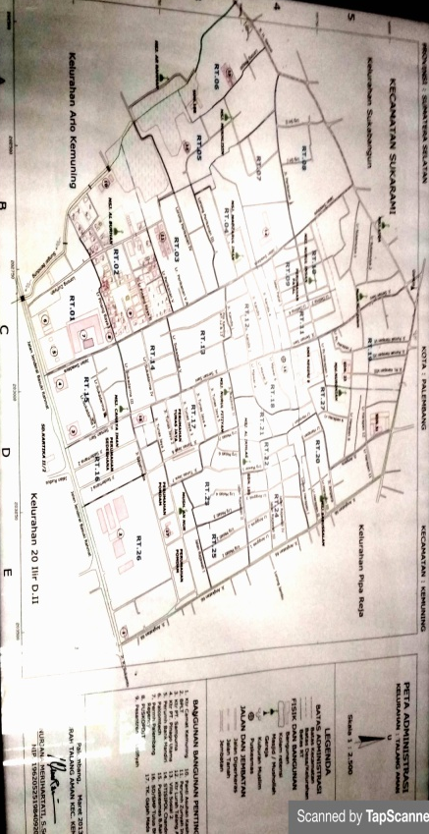
Penelitian ini dilakukan didaerah kelurahan Talang Aman, terletak di Jl. Perikanan III No. 414 kecamatan Kemuning kota Palembang. Sebelum terbentuknya Kelurahan Talang Aman, dahulunya wilayah ini masih dalam berbentuk kecamatan yang luas, untuk memperkecil ruang lingkup wilayah, maka dipecahlah menjadi dua bagian, yaitu kecamatan Kemuning dan Iilir Timur Satu, sebelum terbentuk kelurahan Talang Aman ini, kelurahan ini masih termasuk wilayah 20 Ilir D.2 di daerah Sekip, dan pada tahun 1993 wilayah 20 Ilir D.2 dipecah dan terbentuk kelurahan Talang Aman.
Gambar 2.1

Sumber : Dokumentasi Denah Kelurahan Talang Aman
21
Keadaan awal kelurahan Talang Aman ini merupakan daerah yang dahulunya rawa-rawa yang dikelilingi dengan hutan rawa. Daerah yang terbiasa banyak endapan air dan berpotensi banjir. Jika dibandingkan dengan kondisinya sekarang, sangat jauh berbeda, daerah rawa-rawa itu ditimbun dengan masyarakat yang mulai menempati, hingga pada akhirnya berubah menjadi tanah yang rata sehingga bisa ditempati layaknya sebuah perkempungan.
Kelurahan Talang Aman terletak di kecamatan Kemuning kota Palembang, dengan luas wilayah 100 Ha, dengan merupakan daerah daratan tinggi dengan luas 50 Ha daratan rendah dengan luas 40 Ha. Kelurahan Talang Aman terdiri dari 27 RT yaitu terdiri dari RT.01 sampai dengan RT.27 dan 7 RW terdiri dari RW. 01 sampai dengan RW.07. yang masing masing wilayah terdapat komando mempunyai tanggung jawab yang didapatkan, baik itu dalam bentuk ketua RT sampai dengan Ketua RW. Untuk total Jumlah Penduduk Kelurahan Talang Aman berjumlah 12.530 jiwa dengan 3.281 Kepala Keluarga. berikut wilayah kelurahan talang aman berdasarkan tata letak kota.

Batasan wilayah administratif kelurahan Talang Aman kecamatan Kemuning kota Palembang dibawah ini sebagai berikut :
Sebelah Utara dengan : Kelurahan Sukabangun
Sebelah Selatan dengan : Kelurahan 20 Ilir D II
Sebelah Barat dengan : Kelurahan Ario Kemuning
Sebelah Timur : Kelurahan Ario Pipareja
Kelurahan Talang Aman dalam perkembanganya, telah terjadi beberapa priode pergantian kepala lurah, telah terjadi 7 kali perubahan. Pada tahun 2013 hingga saat ini yang menjadi kepala Lurah kelurahan Talang Aman yaitu Virgianty, S.Os, M.Si. Untuk kondisi sosial, masyarakat kelurahan Talang Aman itu sendiri mengalami kemajuan yang signifikan dan telah memiliki kesadaran demi kemajuan kehidupan. Semua janis Kegiatan yang berhubungan dengan pelaksanaan kegiatan dan pembaharuan palaksanaan, antara masyarakat dan pemerintahan setempat saling berkerjasama dan mendukung selama kegiatan itu bernilai bermanfaat bagi kelangsungan hidup banyak orang.
Di kelurahan Talang Aman ini, terdapat 3 kelompok organisasi yang menangunginya yaitu PKK ibu-ibu, terdapat juga karang taruna yang anggotanya pemuda dan pemudi, dan LPMK. Semua kelompok pengorganisasian bertanggung jawab di program kerja di bidangnya masing-masing, yang didalamnya berisi penuh dengan kegiatan kesejahtraan pelayanan sosial masyarakat, seperti : gotong royong per RT setiap minggu dilakukan menjadi agenda mingguan dengan melakukan pembersihan disetiap selokan dan sarana dan prasarana jalan-jalan, kegiatan posyandu, dan bakti sosial. Itu semua menjadi tangung jawab Lurah dan seluruh staf, untuk melakukan pembinaan melalui RT dan RW. Apapun itu bentuk program pemerintah, pendidikan, sarana dan prasarana umum, atau ajakan untuk melakukan sesuatu program kerja, itu semua tanggung jawab pihak kelurahan dan pemerintahan setempat yang berkoordinasi
- Struktur dan Tugas Pemerintahan Kelurahan Talang Aman
- Struktur Pemerintahan
Berikut dibawah ini merupakan kepala beserta jajaran kerjanya di wilayah kelurahan Talang Aman yang memiliki struktur organisasi dalam melaksanakan pelaksanaan tugasnya, dengan bertujuan agar aktifitas kegiatan visi dan misi kelurahan Talang Aman dalam menjalankan tugasnya berjalan dengan baik dan sesuai dengan target yang telah dicapi dan ditetapkan bersama.

2.1 Bagan Struktur Pemerintahan Kelurahan Talang Aman
Lurah
Virgiyanti, S.Sos, M.Si

SEKLUR
Merry Kusyanti, SE
BABINKAMTIBNAS
Aiptu A.Hakim Dahlan, S.Ag

STAF
Herwati, S.Sos
BABINSA
Sertu Gatot Subroto
STAF
Agung Ricki
BABINSA
Serma Nopriyadi

KASI PEMBANGUNAN
Itje Aprisah S.Sos
KASI TERTIB
Febrianto, S.Sos
KASI PEMERINTAHAN
Bambang R. Giltom, S.Sos
STAF
Yudi Kurniawan A.Md
STAF
Swastika Libraryan S.Sos
STAF
Rendy rahmadi W

STAF
Yoanita Putri Wardhani
STAF : Anik Rahayu
Karang Taruna : Lukman Hakim
TP. KK : Susmawati

Bagan Struktur Organisasi Pememrintahan kelurahan Talang Aman
kota Palembang nomor: PP No.41 tahun 2007
- Tugas Pemerintahan Kelurahan Talang Aman
Berikut tugas dan bagian setiap tanggung jawabnya, dibawah ini sebagai berikut :
  - Lurah
Merupakan sebuah pimpinan dari tugas pokok sebagai penyelenggara urusan pemerintahan, memutuskan suatu perkara, pembangunan masyarakat dan perpanjangan tangan dari pemerintahan kota
  - Sekretaris Lurah
Memiliki tanggung jawab sebagai pengolahan administrasi palayanan demi berlangsungnya program pemerintahan
  - Babinkiamtibnas
Bertugas sebagai keamanan dan menjaga ketertiban demi keberlangsungan hidup masyarakat kelurahan Talang Aman
  - Babinsa
Bertanggung jawab sebagai pengelolahan perkembangan geografis wilayah, aspek demografi kependudukan sampai dengan potensi lokal di wilayah tersbut

  - Kasi Pemerintahan
tanggung jawab untuk menyusun dan merencang program pemerintahan demi mengatasi masalah kesejahtraan
  - Kasi Trantib
Bertanggung jawab dalam urusan keberlangsungan suatu pembinaan mentiptakan suasana kedamaian, ketentraman dan kebersihan lingkungan
  - Kasi Pembangunan
Bertanggung jawab untuk mengetahui kekurangan disetiap daerah yang memerlukan pembaharuan atau pelaksanaan.
- Visi dan Misi Kelurahan Talang Aman
Berikut dibawah ini beberapa visi yang telah menjadi tujuan, masa depan bersama, cita-cita yang ingin diwujudkan. Dan terdapat beberapa misi berupa hal-hal yang ingin dicapai untuk mewujudkan visi itu bisa berjalan demi kelangsungan masyarakat kelurahan talang aman sebagai berikut :
- Visi
Menciptakaan masyarakat yang bertakwa kepada Tuhan yang maha Esa, bermoral dan masyarakat yang mandiri
- Misi
    - Menciptakan Sumber daya manusia yang berwawasan, peduli terhadap lingkungan, bertanggung jawab dan memiliki kesejahtraan
    - Memberikan pelayanan terbaik terhadap apa yang menjadi masalah masyarakat
    - Menciptakan lingkungan yang bersahabat dan peduli terhadap lingkungan
- Keadaan Penduduk Kelurahan Talang Aman Kecamatan Kemuning
- Kondisi Sosial Kemasyarakatan
Masyarakat yang berdomisili di kelurahan Talang Aman ini, mayoritas penduduk transmigrasi yang datang dari berbagai macam daerah asal, ada yang berasal dari wilayah palembang itu sendiri, ada yang berasal dari ogan komering ulu , ogan komring ilir, Martapura,MUBA, Lahat, Sekayu bahkan tidak jarang kebanyakan dari mereka berasak dari daerah pulau Jawa yang ingin berdomisili dan menetap di pulau Sumatra.
Berdasarkan data yang didapatkan, setiap RW memiliki tanggung jawab yang sedikit banyaknya, karena dalam suatu RW harus mencangup dua sampai dengan 5 RT, tergantung dengan kedekatan setiap RT di suatu tempat, jadi tugas RW merupakan perpanjangan tangan daripada pemerintahan setempat, karena menghimpun segala data yang terdapat dibeberapa RT. Jika dirincikan jumlah penduduk berdasarkan jenis kelamin, jumlah penduduk laki-laki dikelurahan Talang Aman pada tahun 2018 mencapai dengan 7.436 dan jumlah penduduk perempuan 7.236. dengan Penduduk golongan umur 22-59 tahun mempunyai proporsi terbesar yaitu 6.294 jiwa, sedangkan proporsi terkecil pada kelompok umur 0-11 bulan yaitu 2.171 jiwa.
- Bidang Keagamaan Kelurahan Talang Aman
Tabel 2.1
No | Sarana Ibadah | Jumlah
1 | Masjid | 9
2 | Mushollah | 1
3 | Gereja | 1
Jumlah |  | 11
Sumber :Laporan kependudukan Kelurahan Talang Aman Tahun 2018
Dapat dilihat dari jumlah sarana infrastruktur dalam segi religi yaitu masyarakat kelurahan Talang Aman mayoritas beragama Islam yaitu sebanyak 9421 orang, dan jumlah penduduk yang beragama Budha yaitu sebanyak 134 orang . Walaupun dilihat jumlah penduduk kelurahan Talang Aman ini mayoritas beragam Islam, tingkat toleransi dan saling menghargai mereka juga sangat tinggi, saling menghargai dan menjaga, begitupun sebaliknya walaupun sebagian dari mereka ada yang minoritas mereka tetap berada pada akidahnya dan saling bisa menempatkan dimana mereka berada.
Karena mayoritas kebanyakan kelurahan talang aman ini beragama islam, baik itu yang dilakukan pemerintah kelurahan talang aman maupun masyarakatnya sendiri, misalkan pengajian-pengajian disetiap masjid selalu dilakukan rutin seminggu sekali oleh ibu-ibu kompleks, pengajian yang berisi membaca dan mengkaji Al-Qur’an, tilawah Al-Qur’an, pelatihan memimpin yasin dan tahlil, baik yang berpusat dimasjid ataupun di musholah dan madrasah. Biasanya kegiatan yang dilakukan berkaitan dengan keagamaan, diadakan per RT dan RW untuk mengdatangi 1 masjid untuk melakukan kegiatan keagamaan, baik itu peringatan hari besar Islam, peringatan maulid nabi ( isro Mi’roj Nabi Muhammad Saw dan kegaiatan peringatan hari Islam lainya.
Kegiatan lainya yaitu safari subuh diadakan di masjid setiap minggu pagi, yang dilakukan di masjid untuk seorang penceramah ditanggung jawabkan setiap RT, setiap RT memiliki ustadz, dan ustaznya pun telah ditugaskan dari pemprov untuk menjadi tugas tanggung jawab untuk ceramah, untuk pemerintahan sendiri sangat mensuport adanya seluruh kegiatan yang ada dikelurahan Talang Aman ini, jika itu baik dan membangun energi yang positif yang baik, pihak pemerintahan sebagai garda utama sangat sejutu dan mendukung.

- Bidang Pendidikan Kelurahan Talang Aman
Tabel 2.2
No | Pendidikan | Jumlah
1 | TK | 4
2 | SD/MI | 4
3 | SMP/MTs | 1
4 | SMA/MA | 2
5 | PONDOK PESANTREN | 2
6 | SEKOLAH TINGGI | 3
Sumber : Data Pribadi di Kelurahan Talang Aman Tahun 2018
Kehadiran suatu sarana infrastruktur baik itu atas nama swasta maupun sekolah negeri disuatu wilayah, itu semua dihadirkan dengan alasan bahwa tingkat kebutuhan masyarakat akan pendidikan itu sangat tinggi dan kurangnya sarana dan prasarana baik umum ataupun pendidikan. Adanya bebrapa jumlah sarana pendidikan yang terdapat di kelurahan Talang Aman ini, antara kedua elemen saling terkait antara pihak lembaga dengan masyarakat saling berkerjasama, terlihat pada jumlah sarana dan prasana yang telah memfasilitasi terutama untuk masyarakat kelurahan Talang Aman.

- Pekerjaan Penduduk Kelurahan Talang Aman
Tabel 2.3
No | Jenis Pendidikan | Jumlah
1 | ABRI | 132
2 | Pedagang | 400
3 | PNS | 385
4 | Swasta | 2.062
5 | Lainya | 11.810
Sumber : Pribadi Data Pekerjaan Penduduk Di Kelurahan Talang
Pada Tahun 2018
Jika ilihat dari tingkat perkerjaan penduduk kelurahan Talang Aman kecamatan Kemuning, total penduduk yang berkerja di Kelurahan Talang Aman ini adalah 2.062, yang terdiri atas penduduk dengan profesi sebagai PNS berjumlah 358 penduduk, berprofesi ABRI dan POLRI sebanyak 132 penduduk, sedangkan bermata pencarian pedagang sebanyak 400 penduduk, dengan profesi sebagai karyawan swasta, swasta, jasa, buruh harian dll menempatkan dengan jumlah terbanyak yaitu 11.810.
Mayoritas jika dilihat dari tingkat perkerjaan penduduk kelurahan Talang Aman ini, jika dilihat dari jumlah penduduk yang berkerja, dapat dilihat juga dari tingkat kondisi sosial, anggaran belanja penduduk Talang Aman tergolong tingkat menengah dengan kebutuhan ekonomi sedang. walaupun demikian, mengingat juga letak geografis Kelurahan Talang Aman ini tertelak di sebelah barat kota Palembang, penduduk kelurahan Talang Aman telah memiliki kesadaran yang tinggi untuk mencari dan memenuhi kebutuhan mereka. Walaupun demikian penduduk kelurahan Talang Aman tergolong sebagai penduduk ekonomi tingkat Menengah, hanya saja ada masyarakat di beberapa RT yang mendapatkan perhatian pemerintah setempat, sekitar 30% masyarakat ekonomi tingkat rendah dibandingkan dengan masyarakat mayoritas yang berekonomi menengah sekitar 70%, dan mereka biasanya yang tinggal di kompleks perumahan. Walaupun demikian warga yang berkenonomi rendah, bagi mereka untuk melakukan partisipasi dalam masyarakat apalagi sangat diperlukan demi sebuah kelancaran demi sebuah pembangunan sosial.
- KONDISI LOKASI PENELITIAN
    - Keadaan Sosial Kemasyarakatan
Letak geografis pondok pesantren Tahfizul Qur’an Putri terletak di Jl. Swadaya Lrg. Pinang Raya Blok 1 A Kelurahan Talang Aman Kecamatan Kemuning kota palembang, letaknya sangat mudah di akses dari pusat kota Palembang memerlukan waktru 20 menit untuk menuju pondok pesantren, pondok pesantren berada didalam RT. 02. Untuk jarak antara pondok pesantren ke kantor kelurahan sekitar 5 menit. Pondok pesantren berbatasan dengan 4 batas wilayah, yaitu sebelah Utara berbatasan dengan RT. 03, sebelah Selatan berbatasan dengan RT. 01, di bagian Timur bersebelahan dengan RT.14, dan bagain Barat bersebelahan dengan kantor Kelurahan Talang Aman
Peneliti mengambil sampel di RT.02 khususnya karena posisi letak pondok pesantren berada pada wilayah terbut, kemudian penulis mengambil beberapa sampel wawancara di RT. 01 karena letaknya bersebelahan dengan wilayah pondok pesantren, kemudian penulis mengambil sampel di RT.03, RT 14, dan RT. 15 yang kebetulan di wilayah tersebut banyak sekali warga yang menitipkan anaknya untuk belajar di TPA Pondok pesantren. Berikut denah pemetaan untuk lokasi penelitian di sekitaran pondok pesantren
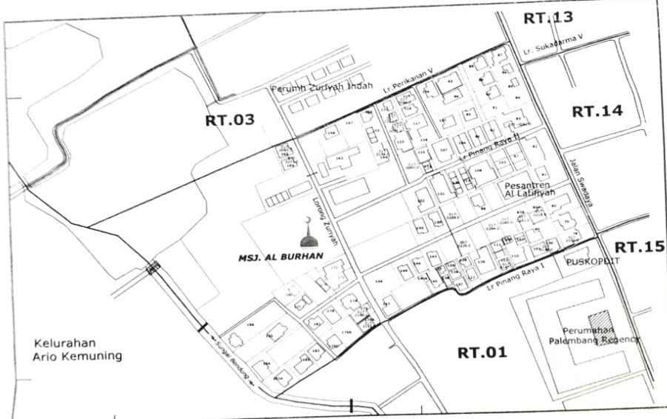
Gambar 2.2

Sumber : Dokumentasi pribadi milik ketua RT. 02
Pondok pesantren Tahfizul Qur’an putri ini berada di dalam RT.02 kelurahan Talang Aman kecamatan Kemuning dengan total jumlah penduduk pada bulan Juli tahun 2020 berjumlah 539 orang, didalamnya termasuk penduduk laki-laki berjumlah 274 orang , penduduk perempuan berjumlah 265 orang, dengan jumlah kepala keluarga 148 orang, dengan mulai usia 0-5 tahun berjumlah 35 orang, usia 6-10 tahun berjumlah 48 orang, usia 11-18 tahun berjumlah 74 orang, usia 19-60 berjumlah 330 orang dan usia 60 ke atas berjumlah 52 orang.
- Kondisi Pendidikan Lokasi Penelitian
Pendidikan merupakan aspek yang penting bagi setiap kehidupan, guna sebagai bekal untuk meningkatkan kecerdasan sumber daya manusia, pendidikan sebagai pijakan manusia untuk merubah cita-cita untuk pembangunan bangsa, memberikan pengetahuan kepada anak bangsa untuk mengasah keahlian dan menjadi sebuah keterampilan guna memenuhi pembangunan anak bangsa di masa depan
Dari jumlah data yang terkumpul diatas dapat dilihat, dari total jumlah penduduk 539 masyarakat RT. 02, pedidikan terakhir SMA/SLTA mencapai 180 orang. Untuk pendidikan formal tingkat perguruan tinggi meskipun menempatkan pada posisi cukup dengan jumlah 130 orang. Pendidikan terakhir SLTP sekitar 58 orang dan pendidikan terakhir Tamatan SD/Sederajat sekitar 58 orang. Jika dilihat dengan tingkat pekerjaan dan status sosial yang berbeda, Walaupun demikian tidak menutup kemungkinan bahwa kualitas SDM di lingkungan masyarakat RT. 02 kurang baik, semua berjalan sebagaimana mestinya, karna mengingat letaknya di Barat kota Palembang, walaupun pendidikanya tidak mayoritas berpendidikan tinggi tapi tidak berpengaruh dengan kondisi keberlangsungan hidup mereka.
Jika dilihat dari sarana infrastruktur pendidikan yang ada di RT. 02 yang bertepatan dengan lokasi pondok pesantren, disekitar pondok pesantren dikelilingi dengan dua lembaga pendidikan agama diantaranya Taman Pendidikan Al-Qur’an Al-Lathifiyyah dan Ma’had Jami Al-Burhan dan satu perguruan tinggi swasta yaitu Sekolah Tinggi Ilmu Al-Qur’an
- Kondisi Ekonomi Lokasi Penelitian
Karena letaknya tidak jauh dari pusat kota, rata-rata di lingkungan masyarakat RT.02 berfrofesi sebagai karyawan swasta yang memiliki tingkat paling dominan dengan jumlah hampir 80 orang, berfrofesi sebagai pegawai negri sipil/PNS berjumlah 27 orang, Wiraswasta/Pedagang/ Jasa berjumlah 58 orang, anggota polri tercatat dengan jumlah 3 orang, guru 3 orang, dan buruh hariaan lepas sebanyak 26 orang. Ibu-ibu IRT sekitar 91 orang, jumlah pegawai honorer perempuan dan laki-laki sekitar 115 orang, jumlah pelajar dan mahasiswa 100 orang, dan jumlah warga yang belum sekolah dan bekerja yaitu sekitar 275 laki-laki dan 264 untuk perempuan.
Berdasarkan data tenaga kerja yang didapatkan di lingkungan RT. 02 Dari hasil pengamatan penulis penduduk usia 7-18 tahun yang tidak sekolah, penduduk usia 18-56 tahun tidak bekerja sekitar 108 orang, penduduk usia 18-16 tahun bekerja sekitar 190 orang, sedangkan usia 56 tahun ke atas yang tidak berkerja sekitar 70 orang. bahwasanya di lingkungan masyarakat RT. 02, dapat diprediksi jika dilihat dari tingkat kondisi sosial, jenis pekerjaan dan tenaga kerja anggaran belanja masyarakat RT.02 tergolong tingkat menengah dengan kebutuhan ekonomi sedang. walaupun demikian, tidak menutup kemungkinan warga RT.02 untuk melakukan partisipasi dalam masyarakat apalagi sangat diperlukan demi sebuah kelancaran demi sebuah pembangunan sosial.

BAB III
38
PERKEMBANGAN DAN PERANAN PONDOK PESANTREN TAHFIZUL QUR’AN PUTRI AL-LATHIFIYYAH
      - Sejarah Pondok Pesantren Tahfizul Qur’an Putri Al-Lathifiyyah Palembang

- Latar belakang berdirinya pondok pesantren

Pengembangan Pondok Pesantren ini telah mendapat izin operasional sebagai berikut :
- Nama : Pondok Pesantren Tahfizhul Qur’an Putri Al
Lathifiyyah
- No.statistik : 510016710009
- Alamat : Jl. Swadaya Lrg. Pinang Raya 1A No.44/80 Rt.02 Rw.01
Kel/Desa : Talang Aman
Kecamatan : Kemuning
Kota : Palembang
- Tanggal berdiri : 2012
- Nama Yayasan : Tahfizhul Qur’an Al-Lathifiyyah
- Letak Lokasi :
- Sebelah Utara Berbatasan dengan Lrg. Perikanan IV
- Sebelah Selatan berbatasan dengan Jln. Jendral Basuki Rahmat
- Sebelah Barat berbatasan dengan Kolam Retensi Kel. Ario Damar
- Sebelah Timur berbatasan dengan Jln. Swadaya

Pada mulanya merupakan suatu pengembangan yang dilaksanakan oleh lembaga Tahfiz dan Tilawah Qur’an HAQQAH ( Himpunan Hafidz-Hafidzah dan Qari’-Qariah) Sumatra Selatan. Lembaga Tahfidz dan Tilawah Al-Qur’an uamh sekaligus menjadi wadah organisasi para santri penghafal Al-Qur’an di bawah naungan Kgs. H. Ahmad Nawawi Dencik Al-Hafizh yang berdiri pada tahun 1992 kala itu. Yang berlokasi di jalan Basuki Rahmat lorong Zuhriah Kecamatan Kemuning Kelurahan Talang Aman Palembang yang berdomisili di kediaman Ustadz Kgs. H. Ahmad Nawawi Dencik Al-Hafizh .
Berdirinya merupakan sebuah cita-cita yang tidak pernah berhenti menjaga kemuliaan Al-Quran yakni berawal dari sebuah peran para ulama besar sekaligus pioner para penghafal Al-Qur’an yang mengilhami kelahiran sebuah pondok pesantren yang dipimpin dan dibimbing oleh KH. Kgs. Ahmad Nawawi Dencik, Al-Hafizh yaitu pondok pesantren Tahfizul Qur’an Putri Al-Lathifiyyah.
Istilah dari pondok pesantren yang berlebel Tahfizul Qur’an merupakan gabungan dari dua kata, yaitu Tahfidz dan Al-Qur’an. Kata Tahfidz merupakan bentuk isim masdar dari fi’il madhi yang artinya memelihara, menjaga, dan menghafal. Sedangkan Al-Qur’an merupakan bentuk masdar dari fi’il madhi qara’a yang artinya “membaca” yang bersinonim dengan Qira’ah. Kata Qara’a sendiri berarti menghimpun dan memadukan sebagian huruf, kata, yang menjadi lafal serta kalimat-kalimat Al-Qur’an yang berkumpul didalam satu mushaf. Jadi istilah Tahfizul Al-Qur’an bentuk usaha meresapkan kepikiran agar selalu mengingat, menjaga, menghafalkan setiap lembaran-lembaran yang ada di Al-Qur’an. Tujuan diciptakan hanya bertujuan untuk mengaji dan menghafal dalam mengembangkan program Tahfiz Al- Qur’an.
Gambar 3.1
Sumber : Arsip Pribadi PPTQ AL-LATHIFIYYAH PALEMBANG 2010
Dilihat dalam kesediaan fasilitas, pada saat itu santri belajar dan menghafal dengan cara tinggal bahkan menjadi ta’mir masjid disekitaran rumah kediaman Ustadz dan beberapa yang lain memilih untuk mengontrak di sekitaran masjid serta kegiatan pembelajaran yang masih minim yang belum tertata dengan baik. Meskipun diawali dengan kesederhanaan dan keterbatasan fasilitas yang ada, namun dengan semangat dan cita-cita untuk memajukan program Tahfiz Al-Qur’an, dengan lambat laun mulai awal bediri pada tahun 1992 hingga menjadi sebuah gedung yayasan resmi pada tahun 2012, Pondok Pesantren Tahfizul Qur’an Putri Al-Lathifiyyah menunjukkan perkembangan dan kemajuan dengan baik.
Gambar 3.2 Gambar 3.3

Sumber : Arsip Pribadi PPTQ AL-LATHIFIYYAH PALEMBANG 2012
Dalam perkembangan dan kemajuan yanga ada di Pondok Pesantren Tahfizul Qur’an Putri Al-Lathifiyyah ini memiliki ciri khas dan keunikan yang berbeda dengan pondok pesantren yang ada di pondok pesantren lainya, yakni di bagian program Tahfiz Al-Qur’an. 1). Tercatat pada kantor kementrian agama kota Palembang dan disampaikan langsung oleh kepala bidang pondok pesantren, yaitu Pondok Pesantren Tahfizul Qur’an Al-Lathifiyyah putri ini merupakan satu-satunya pondok pesantren yang mengembangkan program Tahfiz Al-Qur’an Putri di kota Palembang. 2). pondok pesantren ini tidak ada pendidikan formal seperti SD/MI, SMP/MTS dan SMA/MA melainkan jika mereka ingin sekolah dan kuliah, para santri mendapatkan pendidikan formal di luar pondok pesantren. Selain itu para santri juga tidak dibatasi oleh umur dalam mengikuti program khusus Tahfiz Al-Qur’an, mereka terdiri dari tingkat SD/MI, SMP/SMA, S1 dan S2. 3). Tidak ada promosi seperti brosur dalam penyebaran info penerimaan santri di media sosial untuk masyarakat umum, meskipun demikian berdasarkan jumlah santri mengalami kenaikan setiap tahunya. Bahkan, santri baru bisa dari dalam daerah maupun luar kota Palembang. 4). Prestasi pondok pesantren menunjukkan kualitas hafalan di bidang tahfiz Al-Qur’an baik itu tingkat provinsi, dan juga tingkat nasional.
Program Tahfiz Al-Qur’an ini selain merupakan cita-cita KH Kgs. Ahmad Nawawi Dencik Al-Hafizd melainkan juga meneruskan dan mengamalkan ilmu yang telah didapat dari guru beliau, selain juga sebagai amal ibadah dengan terus memuliakan Al-Qur’an. Mengingat pada waktu itu khususnya di Palembang sendiri, belum banyak hafiz-hafizoh, sehingga pada saat ada perlombaan MTQ khusus di bidang Tahfiz Al-Qur’an peserta mengambil dari luar Palembang. Berawal dari berkeinginan semata, untuk mengambangkan program Tahfiz Al-Qur’an, karna mencetak generasi penghafal Al-Qur’an merupakan kewajiban yang harus dijaga, dipelihara sebagai sumber dasar hukum segala ilmu bagi umat Islam di dunia.
Selanjutnya Ustadz K.H Ahmad Dencik Al-Hafiz dan Usjazah Hj. Lailatul Muji’zat, S.Ud Al-Hafizah bersama kaluarga melalui proses musyawarah, berdirilah sebuah lembaga pendidikan berupa pondok pesantren. Dalam merencanakan mutu program di bidang Tahfiz Al-Qur’an langkah awal yang diambil yakni : 1). Komitmen bersama 2).Menentukan visi, misi dan tujuan yang ingin dituju 3). Menyiapkan sarana dan prasarana 4). menyiapkan tenaga pendidik yang bermutu di bidang Tahfiz Al-Qur’an dan 5).juga menyiapkan metode pembelajaranya.
Lambat laun, seiring dengan bertambahnya jumlah santri yang belajar dan menghafal Al-Quran, pihak HAQQAH berupaya untuk mengadakan sebuah tempat untuk mereka belajar, atas gagasan inisiatif Prof. Dr. Anis Sagaf, sekaligus menjadi arsitek pembangunan, dibuatkanlah pondok asramanya dan resmi didirikan pada tahun 2012 khusus santri putri yang telah lama bergerak sejak tahun 2000 dan telah delapan kali mewisudakan para hafizhah. Sampai juga pada tahun 2012,berangkat dari niat untuk semakin memperluas jangkauan pelayanan kepada agama dan masyarakat, maka dibentuklah yayasan Al-Lathifiyyah yang dipimpin oleh Hj. Lailatul Mu’jizat Al-Hafidzah upaya tersebut juga tidak terlepas atas kerjasama dan dukungan berbagai pihak, terutama para dermawan kota Palembang, bermulai dari sebidang tanah yang dipilih dan bangunan yang telah berdiri berupa gedung tiga susun hijau dan asri di Jl. Swadaya Lrg. Pinang Raya II atas bantuan bapak Kms. H.A. Halim Ali beserta para donatur-donatur lainya.
Pembangunan pondok pesantren Tahfizul Qur’an Al-Lathifiyyah ini didirikan berlandaskan UUD 1945 dan pancasila. Adapun hal yang melatarbelakangi berdirinya Pondok Pesantren Al-Lathifiyyah adalah :
  - Sebagai upaya untuk mendukung dan membantu daalam mengsukseskan sebagai perogram daerah, khususunya di bidang Al-Qur’an, dakwah dan kegiatan keislaman lainya.
  - Sebagai upaya untuk mendidik, membina, melatih dan melahirkan para Hafizah, Qori’ah, Muratillah, dan lain-lainya khususnya dalam memenuhi kebutuhan kafilah mtq/stq pemerintah kabupaten/kota dan Profinsi dalam berbagai cabang yang dilombakan.
  - Sebagai upaya untuk menuhi kebutuhan pemerintah dan masyarakat terhadap tenaga professional dan handal dalam bidang penjurian/perhakiman berbegai lomba keilmuan, hafalan dan seni baca Al-Qur’an dan kegiatan keislaman.
  - Sebagai upaya memenuhi kebutuhan masyarakat islam terhadap Huffadzh khususnya dalam kegiatan prosesi hataman Al-Qur’an.
  - Sebagai upaya untuk memenuhi kebutuhan masyarakat islam terhadap tenaga professional dan handal dalam bidang pengajaran Al-Qur’an.
- Visi, Misi dan Tujuan Pondok Pesantren Tahfizul Qur’an Putri Al-Lathifiyyah
Dalam mengembangkan program Tahfizh Al-Qur’an pondok pesantren Al-Lathifiyyah Palembang memeiliki visi dan misi yang harus dijalankan, yaitu :
- Visi
Adapun visi pondok pesantren Tahfizul Qur’an Putri Al-Lathifiyyah adalah :
- Menjadikan Al-Qur’an sebagai pedoman hidup untuk meraih kebahagiaan dunia dan akhirat

- Misi
Adapun Misi pondok Pesantren Tahfizul Qur’an Putri Al-Lathifiyyah adalah :
  - Mencetak generasi Qur’ani yang berguna bagi bangsa, agama dan nusa
  - Membumikan dan mansyiarkan Al-Qur’an dalam kehidupan Masyarakat.
- Tujuan
Adapun tujuan program pondok Pesantren Tahfizul Qur’an Putri Al-Lathifiyyah adalah :
- Supaya lebih fasih dalam membaca Al-Qur’an sesuai dengan standar pondok pesantren dengen metode yang telah ditentukan
- agar dapat lebih memahami apa isi kandungan Al-Qur’an
- agar dapat mengamalkan dan memperaktekkan Al-Qur’an di dalam kehidupan sehari-hari
Keadaan pondok pesantren Tahfizul Qur’an Putri Al-Lathifiyyah palembang semenjak berdiri hingga sekarang melalui para alumni dan santrinya telah mampu perkiprah dalam masyarakat sesuai dengan bidang keahilanya di bidang menghafal Al-Qur’an. Hal ini dilakukan agar santri mampu hidup dan berperan didalam kehidupan masyarakat lainya, serta dapat mengembangkan bakat yang dimiliki santri diasah kemudian dibekali dengan ilmu-ilmu Al-Qur’an.

A. PERKEMBANGAN PONDOK PESANTREN TAHFIZUL QUR’AN PUTRI AL-LATHIFIYYAH
- Struktur Organisasi Pondok Pesantren Tahfizul Qur’an Putri Palembang
Dalam mengemban tugasnya sehari-hari, pondok Pesantren Tahfizul Qur’an Al-Lathifiyyah putri sebagai pondok bimbingan menghafal Al-Qur’an memiliki struktur organisasi dalam melaksanakan pelaksanaan tugasnya, tujuanya agar aktifitas kegiatan pondok pesantren lancar dan sesuai dengan ketentuan yang telah ditetapkan bersama.
Bagan 3.1
Struktur Kepengurusan Yayasan Ustadz Dan Ustazah
Priode 2018-2020
PEMBINA
Hj. Lailatul Mu’Jizat, M.Ag
Hj. Minta Faridati, S.H.I
Dr. Hj. Siti Komariyah Hidayanti, STP, MM

KETUA
Hj. Rifatul Khoiriyah, S.Ud

WAKIL KETUA
Nyanyu Zahratul Hayah, S.S

Bidang Humasy
Melly Yuliza
Hj. Erlin, S.Ag
Nur Lasni Pantriana,Amak
Nyanyu Zahratul Khayah, S.S
Bidang Pendidikan
Siti Suharti
Fitriana, S.Ag
Fitriani, S.Ag
Lita Febrianti, S.Pd
Sekretaris
Rohama, S.Sos.I
Bendahara
Inayatus Sofiyah

Ibu Asrama
Lita Pebrianti, S.Pd

Sumber: Data Pribadi PPTQ AL-LATHIFIYYAH PALEMBANG 2018
Bagan 3.2
Struktur Kepengurusan Santri Priode 2021/2022
Ketua
Diva Anggraini

Wakil Ketua
Nia Oktaviani
Sekretaris
Ulfa Marhamah

Bendahara
Nur Aisyah

Seksi Peribadatan
Mustnaini
Dea Ayu
Seksi Pendidikan
Dewi Murtosiah
Roisatul Hasanah

Seksi Keamanan
Rina Nur Hasanah
Siti Masruroh

Seksi Keputrian
Lisnawati
Fauziah
Seksi Koperasi
Mutsna N.H
Chellia
Seksi Kebersihan
Pipit Khafidoh
Nur Jamilah

Sumber: Data Pribadi PPTQ AL-LATHIFIYYAH PALEMBANG
2020
Adapun tugas dan tanggung jawab dalam kepengurusan keorganisasian Pondok Pesantren Tahfizul Qur’an Putri Al-Lathifiyyah palembang mempunyai kegiatan rutin dalam keseharianya dan melakukan pembagian tugas dan tanggung jawab bagi berlangsungan kegiatan yang ada di pondok pesantren. Adapun tugas dan tanggung jawabnya sebagai berikut :
- Tugas dan tanggung jawab pembina
- Memberikan bimbingan terhadap pengurus pondok pesantren agar kegiatan dapat berjalan dengan lancar
- Memantau kegiatan pengurus dan santri di area pondok pesantren
- Memberikan pengarahan secara terus menerus terhadap santri yang baik yang selama menjadi santri meupun santri yang bermasalah dalam kegiatan mengikuti proses menghafalkan Al-Qur’an guna untuk mengejar target hafalan santri
- Pengurus inti
1). Ketua
a). Tujuan
- Membantu kinerja pembina dan pengurus yayasan untuk mewujudkan visi misi yang elah ditetapkan
b). Tugas
- Memimpin, mengarahkan, mengatur serta mengaplikasikan kebijakan
penyelenggaraan seluruh kegiatan pondok pesantren
- Mengkoordinir kegiatan pengurus pondok dan santri putri Al-Lathifiyyah
- Menandatangani surat dan laporan hasil kegiatan yang masuk
- Mencatat dan membukukan program kerja dan kegiatan-kegiatan para santri dengan segala hasil keputusan yang telah ditetapkan
- Mengikuti rapat program pondok dan mencatat evaluasi setiap rapat serta membukukanya
2). Wakil Ketua
a). Tujuan
- Membantu ketua dalam bertanggung jawab dalam segala hal baik itu mengordinir, mengawasi serta mengarahkan dalam penerapan peraturan yang berlaku dan juga mengawasi kinerja dari para seksi dalam melaksanakan tanggung jawabnya
b). Tugas dan tanggung jawab
- Membantu ketua dalam bertanggung jawab dalam segala hal baik itu mengordinir, mengawasi serta mengarahkan dalam penerapan peraturan yang berlaku dan juga mengawasi kinerja dari para seksi dalam melaksanakan tanggung jawabnya
3). Sekretaris
a). Tujuan

Melaksanakan, membantu ketua, wakil ketua serta bendahara dalam melaksanakan kebijakan
b). Tugas dan tanggung jawab

Melaksanakan kebijakan umum dalam kegiatan administratif bersama dengan ketua dan wakil ketua.

Mendampingi ketua dalam berbagai acara, baik itu rapat, ataupun undangan acara.

Menyusun rencana anggaran dana serta program kerja dari berbagai seksi dan mendatangi laporan keuangan bersama dengan bendahara.

Membuat serta menetapkan sistem dalam surat menyurat dan tata tertib administratif.

Mencatat dan menarsipkan kegiatan program kerja.

Mencatat segala hasil pelaksanaan seksi sesuai dengan yang telah ditetapkan.

Sesuai dengan keputusan dan ketentuan membuat surat tugas

Membuat laporan hasil rapat bulanan, tahunan serta menarsipkannya.

4). Bendahara

a). Tujuan

Mengatur anggaran dana pemasukan dan pengeluaran asrama Pondok Pesantren.

b). Tugas dan tanggung jawab

Merencanakan anggaran dana rutin dan laporannya.

Mengelola keuangan serta dicatat atau dibukukan agar dapat dipertanggung jawabkan.

Mengontrol pengelolaan koperasi bersama dengan pengurus koperasi.

Mengatur menu makanan santri yang disesuaikan dengan anggaran dana yang dimiliki.

Secara efisien dam efektif mengendalikan dana yang telah disesuaikan dengan anggaran

Menjaga keungan baik itu uang tunai ataupun berupa surat menyurat (tabungan, cek dll) dan menyimpannya dengan baik dan aman.

Membuat anggaran dana pendapatan perbulan atau pertahun

Mendata dana masuk dan keluar baik itu SPP atau dari donatur.

Pengurus harian

Keamanan

a). Tujuan

Menjaga keamanan asrama dengan meningkatan tanggung jawab santriwati

b). Tugas dan tanggung jawab

a. Menjaga keamanan asrama

b. Menontrol keadaan santri, agar suasana tetap nyaman, damai
serta tenang.

c. Memperingatkan santriwati yang membuat ribut, baik ketika
belajar ataupun setoran.

Membangunkan santriwati untuk shalat berjamaah baik itu shalat fardhu atau pun sunah tahajud bersama dengan peribadatan.

Mengamankan santriwati yang melakukan pelanggaran di asrama.

Mendata santriwati yang pulang dan terlambat pulang ke pondok.

Mengurus dalam perizinan pulang.

Memonitoring dan mengevaluasi keamanan santriwati.

Pendidikan

a). Tujuan

a. Meningkatkan kualitas hafalan santriwati

b. Meningkatkan kedisiplinan dalam belajar

b). Tugas dan tanggung jawab

Terselenggaranya kegiatan pendidikan

Mengontrol kegiatan belajar santriwati, baik itu belajar kitab ataupun
setoran serta kegiatan lainnya.

Mengontrol santri yang tidak mengikuti kegiatan pendidkan serta
mencatatnya kemudian diberikan sanksi sesuai yang telah disepakati

Membuat berbagai jadwal, seperti jadwal khataman. Setoran dan semesteran

Mengecek kartu setoran santriwati perminggu

Mengadakan khataman perbulan dan semesteran triwulan

g. Mengevaluasi hasil kegitan pendidikan

Peribadatan

a). Tujuan

Menimbulkan kedisiplinan dalam kehidupan

Membentuk karakteristik santriwati agar selalu senang beribadah

Membentuk akhlakul karimah atau akhlak Qur’ani

b). Tugas dan tanggung jawab

Membuat jadwal imam, dan doa dalam shalat

Memberi sanksi santriwati yang tidak shalat berjamaah

Memberi arahan tentang ubudiyah pada santriwati

Mewajibkan santriwati untuk shalat berjama’ah

Mengingatkan dan memberikan watu persipan untuk shalat berjama’ah

Membuat absen shalat dan merekap setiap minggu

Membangunkan santri untuk shalat berjama’ah khususnya tahajud

Mekongdinir shalat tahajud berjama’ah setiap malam jum’at

Mengevaluasi kegiatan peribadatan

Kebersihan

a). Tujuan

Mewujudkan lingkungan yang bersih, nyaman,, rapi dan indah di asrama.

b). Tugas dan tanggung jawab

Membuat jadwal piket mingguan maupun harian

Menontrol kebersihan setiap saat

Mengumumkan barang berserakan serta yang tidak berada pada tempatnya

Mensanski santriwati apabila melanggar aturan kebersihan

Mengadakan penilaian kamar setiap hari dan memberikan dorprize bagi kamar terbersih setiap bulan

Mengadakan lelang pada barang temuan yang tercecer

Mengevaluasi kegiatan kebersihan

Keputrian

a).Tujuan

Membentuk kreatifitas santriwati

b). Tugas dan tanggung jawab

Mencatat inventaris dan menjaganya

Mengkordinir perlengkapan ruang rapat, acara, keindahan dan masalah konsumsi

Mengordinir konsumsi khataman bulanan

Merawat dan menjaga taman pondok

Merawat dan menjaga barang-barang pondok

Mengevaluasi kegiatan keputrian

Koperasi

a). Tujuan

Meningkatkan pendapatan koperasi pondok

b). Tugas

a. mengelola pemasukan dan pengeluaran bersama bendahara

b. memberi batasan santriwati maksimal 75.000

c. Menghitung dan mencatat keuntungan dan pengeluaran
Mengisi stok barang yang habis

Membersihkan dan menjaga koperasi

Menghitung dan mencatat pendapatan setiap bulannyaMelaporkan keuntungan koperasi setiap bulan kepada ustadzah
- Keadaan Ustadaz Dan Ustadzah
Untuk memperlancar pendidikan yang diselenggarakan di pondok pesantren tahfizul qur’an putri ini, dalam kelangsungan pembelajaranya memerlukan tenaga penddidik yang ahli dibidangnya, sehingga pembelajaran yang disajikan dapat berjalan sesuai dengan kebutuhan dan keinginan. Adapaun tenaga pendidik dan pengajarnya berasal dari berbagai pondok pesantren kebanyakan sala jawa dan beberapa sumatra yang memiliki fokus bidang di tahfiz qur’an Pengajar yang aktif saat ini berjumlah 24 orang, pendidikan S2, Menyelesaikan pendidikan S1, dan orang SLTA/Sederajat. Rincian kondisi pengajar sebagai berikut:
Tabel 3.1 Ustadz dan Ustazah Pengajar di Pondok Pesantren
No | Nama Ustad/Ustadzah | Mata Pelajaran Yang Di Asuh | Pendidikan Terakhir | Tugas | Jumlah Hafalan
1. | KH. Kgs. A. Nawawi Dencik, Al-Hafizh | Tahfizh | - Lembaga Pendidikan Al-Qur’an (LPA) Sumsel Pimpinan Kh. Abdul Rasyid Sidiq | Pembina | 30 Juz
2. | Ustadzah Hj. Lailatul Mu’jizat, M.Ag, Al-Hafizhah | Tahfizh & Tajwid | - S2 UIN Raden Fatah Palembang  Prodi Tafsir Hadist  - Pon-Pes Putri Walisongo Jatim | Pengasuh | 30 Juz
3. | Ustad H. Ahmad Tarmidzi Muhaimin, S.Pd, Al-Hafizh | Tahfizh | - S1 UIN Raden Fatah Palembang  Prodi Pendidikan Agama Islam  - Ponpes Ahlul Qur’an Palembang | Penyimak | 30 Juz
4. | Ustadzah Hj. Minta Faridhati, S.Ud, Al-Hafizh | Tahfizh | - S1 UIN Raden Fatah Palembang  Prodi Ahwalus Sakhsiyah  - Pon-Pes Putri Walisongo Jatim | Penyimak | 30 Juz
5. | Ustadzah Rif’atul Khairah, S.Ud, Al-Hafizah | Tahfizh | - S1 UIN Raden Fatah Palembang  Prodi Tafsir Hadist  - IIQ (Istitut Ilmu Qur’an) Jakarta  - PPTQ Putri Al-Lathifiyyah Palembang | Penyimak | 30 Juz
6. | Ustadz H. John Supriyanto, MA, Al-Hafizh | Adab Hamalatil Qur’an | - S2 UIN Syarif Hidayatullah Jakarta  Prodi Tafsir Qur’an  - Pon-Pes Darussalam Lampung | Pengajar Kitab | At-Tibyan
7. | Ustadz Amiruddin Muslim | Hadits | - S1  - Pon-Pes Darul Hadist | Pengajar Kitab | Majalitsus Tsaniah
8. | Ustadz H. Farhan Sulhani, Al- Hafizh | Tahfizh | - SMA  - Pon-Pes Ahlul Qur’an Palembang  - Pon-Pes An-Nur Jogja | Penyimak | 30 Juz
9. | Ustadz, H. Syarif Chumas As-Syawaly, S.Th.I | Tuntunan Penuntut Ilmu | - S1 UIN Raden Fatah Palembang  Prodi Tafsir Hadist  - Pon-Pes Bahrul Ulum Tambak Beras Jombang | Pengajar Kitab | Ta’lim Muta’allim
10. | Ustadz Kgs. Abdul Rosyid Siddiq, Al-Hafizh | Tahfizh | - S1 UIN Raden Fatah Palembang  Prodi Tafsir Hadist  - Pon-Pes Sabilul Hasanah Banyuasin  - Pon-Pes Pandanaran Jogja | Penyimak | 30 Juz
11. | Ustadz Lukman Hakim Husnan,  S. Fil. I | Tafsir | - S1 UIN Raden Fatah Palembang  - Pon-Pes Bahrul Ulum Tambak Beras Jombang | Pengajar Kitab | Tafsir Jalalain
12. | Ustadzah Hj.  Dewi Maliha Masruroh | Fiqh | - SMA Pon-Pes Lirboyo Jatim | Pengajar Kitab | Fathul Qorib
13. | Ustadzah Siti Munawarrah, S.Th.I, Al-Hafizhah | Tahfizh | - S1 UIN Raden Fatah  Prodi Tafsir Hadist  - PPTQ Putri Al-Lathifiyyah Palembang | Penyimak | 30 juz
14. | Ustadzah Siti Suharti, Al- Hafizhah | Tahfizh | - SMA Pon-Pes Semarang | Penyimak | 30 Juz
15. | Ustadzah Rohama, S. Kom. I, Al- Hafizhah | Tahfizh | - S1 UIN Raden Fatah Palembang  Prodi KPI (Komunikasi Penyiran Islam)  - PPTQ Putri Al-Lathifiyyah Palembang | Penyimak | 30 Juz
16. | Ustadzah Melly Yulizah, Al- Hafizhah | Tahfizh | - SMA  - PPTQ Putri Al-Lathifiyyah Palembang  - Pon-Pes Pandanaran Jogja | Penyimak | 30 Juz
17. | Ustadzah Fitriana, S.Ag., Al- Hafizhah | Tahfizh | - S1 UIN Raden Fatah Palembang  Prodi Tafsir Hadist  - Pon-Pes Darul Ulum Pulau Rimau Banyuasin  - PPTQ Putri Al-Lathifiyyah Palembang | Penyimak | 30 Juz
18. | Ustadzah Fitriani, S.Ag, Al-Hafizah | Tahfizh | - SI UIN Raden Fatah Palembang  Prodi Tafsir Hadist  - Pon-Pes Darul Ulum Pulau Rimau Banyuasin  - PPTQ Putri Al-Lathifiyyah Palembang | Penyimak | 30 Juz
19. | Humayyah, Al- Hafizhah | Tahfizh | - MA Al-Fattah Palembang  - PPTQ Putri Al-Lathifiyyah Palembang | Penyimak | 30 Juz
20 | Ustadz Sobirin, S.Ip Al-Hafidz | Tahfizd | - S2 prodi Ilmu Pemerintahan IUGM Palembang  - Santri Alul Qur’an | Penyimak | 30 Juz
20. | Ustadzah Dra. Soramun Hasni, M.Pd.I | Tilawah Al-Qur’an | - S2 UIN Raden Fatah Palembang  Prodi Pendidikan Agama Islam | Pengajar Tilawah
21. | Ustadzah Lita Febrianti, S.Pd., Al- Hafizhah | Tahfizh | - S1 UIN Raden Fatah Palembang  Prodi Bahasa Arab  - Pon-Pes Darul Muttaqin Pagar Alam  - PPTQ Putri Al-Lathifiyyah Palembang | Penyimak | 30 Juz
22 | Ustadz Ali Amrullah, S. Th. I | Tahfizh | - S1  - Pon-Pes Madrasatul Qur’an Tebuireng | Penyimak | 30 Juz
23 | Ustazah Musyafa’atin, S.E, AL-Hafizhah | Tahfizh | - S1 UIN Raden Fatah Palembang prodi ekonomi syariah  - PPTQ Putri Al-Lathifiyyah Palembang | Penyimak | 30 Juz
24 | Utazah Husna Amalia, S.Pd, Al-Hafizhah | Tahfizh | - Santri Ponpes Al-Itifaqiyyah  - S1 Prodi Pendidikan Agama Islam UIN Raden Fatah Palembang  - PPTQ Putri Al-Lathifiyyah | Penyimak | 30 Juz
24 | Ustazah Nyayu Lathifah, Al-Hafizhah | Tahfiz | - Pon-pes Sabilul Hasanah kelas IM3  - PPTQ Putri Al-Lathifiyyah Palembang  - Stiq Al-Lathifiyyah Palembang | Penyimak | 30 Juz
Sumber: Data Pribadi PPTQ AL-LATHIFIYYAH PALEMBANG
2020
Tabel diatas dapat disimpulkan bahwa riwayat pendidikan pengajar bidang Tahfiz Al-Qur’an mayoritas lulusan S1 dan tamatan pondok pesantren, ada lulusan dari SMA, namun ada beberapa pengajar lulusan S2. Lembaga ini merupakan lembaga khusus pencetak generasi penghafal Al-Qur’an dengan riwayat pendidikan pengajar sesuai dengan tergolong baik dan berkompeten untuk mengajar. Berdasarkan tingkat pelajaran yang diampu, penanggung jawab pengajar di bidang Tahfiz Qur’an berjumlah 20 orang, yang terdiri dari 6 orang tenaga laki-laki dan 14 orang perampuan. Untuk pengajar kitab jumlahnya ada 5 pengajar yaitu terdiri dari 4 pengajar laki-laki dan 1 pengajar perempuan. Untuk pengajar tilawah terdapat 1 seorang pengajar perempuan saja.
- Latar Belakang Keberadaan Santriwati
Dalam penyebaranluasan pondok pesantren, pihak pondok pesantren tidak menggunakan brosur dalam penyebaranluasnya. Adapun Kreteria untuk menjadi calon santri harus melengkapi persyaratan yang sudah ditentukan oleh pondok pesantren. Adapun ketentuan pendaftaran santri baru Pondok Pesantren Tahfizul Qur’an Al-Lathifiyyah Putri tahun 2012 hingga 2020 sebagai berikut :
- Calon santri datang harus diantar oleh orang tua/wali untuk mendampingi pada santri
- Mengisi formulir Pendatran dan mengisi surat pernyataan wali
- Wajib mengikuti tes mengaji Al-Qur’an dan tes wawancara dengan ustazah penyimak di pondok
- Sowan kerumah ustazah
- Membaca peraturan yang ada dipondok pesantren seperti :
- Santri diperbolehkan membawa Hp ke pondok pesantren kecuali Ipad
- Wajib menghapus segala akun sesuatu yang berbentuk media sosial, seperti Instagram, Facebook, Line, Twiter, dan segala bentuk yang bisa berinteraksi orang-orang di dunia maya, kecuali whatsapp selama menjadi santri di pondok pesantren.
- Dilarang keluar tanpa izin pengurus dan ustazah pengasuh pondok pesantren seperti : main ke kost an, tidak izin ke pasar, tidak izin ke mall, ke rumah sakit, tempat keluarga, dll.
- Dilarang nonton bioskop dan berbocengan dengan lawan jenis, kecuali keluarga kandung dan ojek online
- Tidak mengikuti organisasi apapun selama menjadi santriwati Al-Lathifiyyah
- Tidak diperkenankan mendengarkan musik MP3 ataupun K-Pop ketika ada didalam asrama, kecuali sholawat dan ceramah
- Santri hanya diperbolehkan mandi 1 kali sehari
- Tidak diperbolehkan menggunakan Emas kecuali anting-angting.
- Membayar administrasi sesuai dengan rincian kebutuhan
Selama masih berada di dalam pondok pesantren semua santri Wajib mengikuti, mematuhi dan melaksanakan perturan-peraturan yang telah ditentukan oleh pihak pondok pesantren. Semua peraturan yang dibuat pihak yayasan, bertujuan untuk kebaikan perkembangan santri selama menjadi murid di pondok pesantren. Semua pelanggaran pasti memiliki konsekuensi tersndiri bagi santri yang tidak mematuhi, semua itu diperuntukkan untuk kebaikan santri selama di pondok pesantren.
- Rekapitulasi jumlah santri per tahun
Sejak dirintisnya pembangunan pondok pesentren hingga menjadi sebuah bangunan yang berdiri pada tahun 2012, penambahan jumlah santri yang dadapatkan sungguh mandapatkan jumlah peminatan yang tinggi, baik itu bagi calon santri yang rumahnya yang dekat dengan lokasi pondok pesantren yang ingin menjadi santri mukim, maupun calon santri yang tinggal di palembang yang ingin menjadi santri mukim, dan calon santri yang berasal dari luar kota palembang. berikut data kepapitulasi data santrri setiap tahun :
Tabel 3.2
Rekapitulasi Data Santri Per/Tahun
Tahun | 2012 | 2013 | 2014 | 2015 | 2016 | 2017 | 2018 | 2019 | 2020
Jumlah | 30 | 85 | 90 | 95 | 112 | 105 | 147 | 160 | 180
Sumber: ARSIP Pribadi PPTQ AL-LATHIFIYYAH PALEMBANG 2020
Santri yang belajar di pondok pesantren, jika dilihat dari daerah asal mereka, banyak sekali yang berada di luar kota palembang ataupun luar kota lainya seperti : kabupaten Banyuasin, Musi Banyuasin, Ogan Komering Ilir, Ogan Komring Ulu, Kabupaten Lahat, Lubuk Linggau, Pagar Alam dll, hingga berasal dari provinsi Jambi, Bangka Belitung, Lampung, Bengkulu. Mereka semua merupakan orang-orang pilihan dari Sang penggerak hati yang telah terpilih jasmani dan rohani untuk menjadikan Al-Qur’an sebagai benteng mereka untuk bekal kedepan.
Pondok pesantren ini memang tidak seperti pondok pesantren lain yang menerima santri hingga ribuan santri, penambahan jumlah santri masuk diadakan 1 tahun 3 kali yaitu pada bulan januari, april, dan agustus, penambahan jumlah santri pun menyesuaikan, mengingat tujuan pondok pesantren tidak begitu besar untuk menampung ribuan santri, di pondok pesantren ini hanya berfokus untuk mencetak generasi penghafal Al-Qur’an dengan fokus utamanya hanya untuk bergerak di bidang tahfiz saja, tidak ada pendidikan formal yang besar tambahan yang berdiri didalam pondok pesantren, meskipun ada itu hanya sekedar TPA kecil untuk pendidikan tambahan saja untuk anak-anak.
- Rekapitulasi Data Pendidikan Santri
Berdasarkan data yang didapatkan tingkat pendidikan santri, karena ini bukan pondok pesantren yang terkait dengan umur, jadi siapa saja bisa belajar dan menjadi santri mukim di pondok pesantren, dengan syarat dan ketentuan yang berlaku, berikut data santri berdasarkan tingkat pendidikan dari tahun ketahun :
Tabel 3.3
Data Pendidikan Santri
NO | Tingkat Pendidikan | 2015 | 2016 | 2017 | 2018 | 2019 | 2020
1 | SD/MI | 5 | 11 | 2 | 5 | 5 | 8
2 | SMP/MTS | 7 | 14 | 9 | 7 | 15 | 33
3 | SMA/MA | 60 | 80 | 32 | 41 | 50 | 45
4 | S1 | 7 | 7 | 62 | 94 | 90 | 92
5 | S2 | - | - | - | - | 3 | 2
Sumber : Data ARSIP PPTQ AL-LATHIFIYYAH PALEMBANG 2020
. Diantara dari mereka Terdapat santri takhasus yaitu santri yang khusus program menghafal tapi tidak mengenyam pendidikan formal diluar ataupun telah lulus sekolah. mereka juga pada saat jadi santri ada yang mengenyam pendidikan sekolah dan kuliah Mulai dari sekolah tingkat dasar, sekolah menengah pertama, sekolah menengah atas, S1, S2, Serta santri yang kuliahnya telah selesai dan masih berada di pondok yang mengabdi dengan ustazah dan Untuk bisa menjadi seorang santri di pondok pesantren,
- Program Pembelajaran di Pondok Pesantren
Sebagai lembaga pendidikan yang memiliki perhatian besar terhadap para pencinta dan penghafal Al-Qur’an. Pondok pesantren Tahfizul Qur’an Putri Al-Lathifiyyah Palembang hadir sebagai lembaga yang memiliki visi, misi yang menjadikan Al-Qur’an sebagai pedoman hidup untuk kehidupan dunia dan akhirat, mencetak generasi qur’ani yang bermanfaat. Untuk mewujudkan visi dan misi pondok pesantren memerlukan pematangan konsep sebagai kunci berjalanya cita-cita bersama. Yaitu ada beberapa program pendidikan yang menjadi program unggulan pondok pesantren, yang terdiri dari program pokok, program penunjang dan program bimbingam mental. Adapaun uraian program-prgram unggulan pondok pesantren putri al-lathifiyyah palembang yaitu sebagai berikut :

- Program Pokok
Setelah santriwati dapat mambaca Al-Qur’an dengan baik maka diterapkannya program ini. Apabila santri sudah menguasai bacaan Al-Qur’an maka diperbolehkan untuk menghafal Al-Qur’an dengan menggunakan mushaf usmani yang dimulai juz 1 sampai juz 30. Kegiatan dalam program ini yaitu
- Menanamkan tentang cinta akan Al-Qur’an dalam tilawahnya menjadi kebisaan setiap harinya sampai khatam 30 juz. Agar terbiasa dalam membaca ayat-ayat Al-Qur’an
- Mengadakan berbagai acara yang berkaitan dengan Al-Qur’an contohnya musabaqah tilawah Al-Qur’an, tasmi’hifzhil Qur’an, khataman 30 juz setiap bulannya, dzikir taubat dan Qiyamul Lail.
- Memotivasi santri yang mempunyai semangat serta bakat menjadi hafiz-hafizhah untuk mendapat hadiah, beasiswa atau lainnya.
- Program Penunjang
Program penunjang merupakan suatu program tambahan agar lebih mudah untuk memahami dan mengamalkan kandungan Al-Qur’an serta mengamalkanya di kehidupan sehari-hari. Program penunjang ini berupa program pengajaran Tafsir Al-Qur’an, Hadist, Fiqih, Akidah Akhlak, Kajian ilmu-ilmu Al-Qur’an dan lainnya.

- Program Bimbingan Mental
Program ini berupa latihan memimpin prosesi pembacaan yasin, tilawah, tahlil, do’a, al barjanji, kerja bakti dan jama’ah shalat. Program ini bertujuan agar santri lebih mandiri pada saat ditengah masyarakat nanti karena santri akan mengubah pola tanggung jawab yang berjiwa sosial sesuai ajaran Ahlus Sunah Waljamaah.
Program adalah suatu rancangan kegiatan yang dilakukan dengan sengaja dan sistematis untuk mencapai tujuan pembelajaran. Dengan demikian program-program untuk meningkatkan motivasi belajar Al-Qur’an pada santri, baik itu santri mukim dan “santri kalong”. Sebagai upaya membangun semangat dan cita-cita santri untuk mengamalkan Al-Qur’an dalam kehidupan sehari-hari.
Program unggulan pondok pesantren adalah Tahfiz Al-Qur’an. Dalam satu tahun ustazah memberikan target program menghafal, dalam jangka waktu 3-4 bulan santri harus mampu menyelesaikan target program Tahfiz Al-Qur’an sebanyak 3 Juz dari ustazah pengasuh. Program penunjang walaupun hanya menjadi program tambahan pembelajaran yaitu kitab kuning. Selain itu pondok pesantren juga memberikan bimbingan mental berupa kegiatan-kegiatan yang nantinya umum ada di masyarakat, yaitu pelatihan ceramah, pidato, memimpin yasin, tahlil, khataman Al-Qur’an, tilawah dan lain sebagainya. Santri bukan hanya bisa dituntut untuk hafal Al-Qur’an melainkan juga harus bisa berkiprah dimasyarakat nanti. program-program ini diadakan diluar Tahfiz Al-Qur’an yang dilaksanakan sehingga tidak mengganggu kegiatan hafalan setoran santri.
      - Metode Pembelajaran Tahfiz Al-Qur’an
Sebagai pondok pesantren yang berfokus besar terhadap para pencinta dan penghafal Al-Qur’an, sebagai lembaga yang telah berhasil menciptakan para penghafal Al-Qur’an yang lancar Hafalanya , berakhlakul karimah, maka dari itu tidak jauh dari memiliki visi dan misi menjadikan Al-Qur’an sebagai pedoman hidup untuk meraih kehidupan dunia dan akhirat, mencetak generasi Qur’ani yang bermanfaat bagi agama, nusa dan bangsa, serta membumikan dan mensyiarkan Al-Qur’an dalam kehidupan masyarakat. Untuk mewujudkan suatu visi dan misi yang baik membutuhkan gerakan dan kematangan konsep sebagai kunci dari keberhasilanya. Pematangan konsep dilakukan demi menggapai tujuan dan cita-cita bersama.
Berikut Program Tahfiz Al-Qur’an di pondok pesantren tahfizul qur’an putri Al-Latihifiyyah dilakukan melalui beberapa tahapan yaitu, binazor, bil ghoib, dan tes/ujian :
- Binazor
Binazor merupakan pembelajaran utama yang harus dilalui santri jika ingin menghafal Al-Qur’an, di tahap ini santri dituntut untuk memperbaiki bacaan Al-Qur’an agar sesuai dengan kriteria bacaan hafalan di pondok pesantren. Untuk meningkatkan kualitas Tahsin (bacaan), Makrijul Huruf, Tajwid serta kehalusan dalam membaca dan menghafal Al-Qur’an. Pada tahap awal santri baru, jika dinyatakan lulus tes dengan Ustazah Hj. Lailatul Muji’zat, S.Ud, Al-Hafizhoh, tes binazor ini berbeda dengan tes pada awal saat santri pondok pesantren, tapi tes binazor ini merupakan tes atau ujian untuk diperbolehnya menghafal setelah dinyatakan lulus. Apabila santri dinyatakan lulus, kemudian masuk ke tahap menghatamkan Al-Qur’an sebanyak lima kali, diberi waktu dua bulan untuk masuk ke tahap menghafalkan Al-Qur’an dan sebaliknya, jika santri belum dinyatakan lulus makan diberikan waktu dan bimbingan kurang lebih selama dua bulan lamanya dalam membaca Al-Qur’an dengan pengurus bagian pendidikan, apabila dalam waktu tersebut tidak lulus lagi dalam mengikuti tes binazor, maka santri akan dikeluarkan dari pondok pesantren.
Berdasarkan data dilapangan, dapat disimpulkan bahwa tahap binazor merupakan kegiatan awal sebelum menghafal, yang bertujuan untuk memperbaiki bacaan dan memperlancar bacaan Al-Qur’an. Program merupakan rancangan kegiatan yang dilakukan dengan sengaja dan sistematis untuk mencapai suatu keberhasilan, dengan adanya program-program yang unggul dapat meningkatkan semangat dan motivasi belajar Al-Qur’an pada santri.
  - Tahfiz
Tahfidz merupakan proses menghafal Al-Qur’an. Pada tahap ini santri dituntut setiap harinya untuk setoran hafalan kepada masing-masing pembimbing yang telah ditetapkan pengurus bagian pendidikan, menggunakan metode talaqqi (metode belajar Al-Qur’an yang diawali dengan bacaan tartil atau hati-hati perjumpaan secara langsung antara murid dan guru), metode talaqqi mengisyaratkan gerak mulut murid harus mengikuti gerak mulut yang dicontohkan guru hingga tidak ada kesalahan. Metode talaqqi bentuknya juga musyafa’ah yaitu pengajaran Al-Qur’an secara lisan. Metode Talaqqi terdiri atas guru yang hafidz qur’an dengan murid yang ingin menghafal, antara guru dan murid harus aktif terlibat dalam membacakan Al-Qur’an. Apabila terdapat keliru yang menyampaikan hafalan baru, guru bisa mencontohkan bacaan yang tartil, pelafalan huruf-huruf, wakof, ibtida dan lain-lain.
Dalam ketentuanya santri yang ada di pondok pesantren terbagi menjadi dua jenjang, yaitu santri yang kuliah/sekolah, dan santri takhasus ( santri yang menetap tanpa mengikuti pendidikan fomal diluar atau santri takhasus ini telah lulus di jenjang pendidikan sebelumnya). Perbedaan antara santri kuliah/ sekolah dan santri takhasus keduanya yaitu terletak pada setoran sima’an takrir ¼ Juz atau lima lembar halaman pada Al-Qur’an dengan utadzah penyimak, dengan tujuan supaya santri takhasus untuk menambah kegiatan dalam pondok pesantren dan memperlancar hafalan mereka. Untuk kegiatan lainya mereka antara santri yang kuliah/sekolah disamakan dengan santri takhasus. Jadi dalam satu hari santri takhasus memiliki dua kali setoran hafalan yaitu setoran hafalan baru dan sima’an takrir, sedangkan santri yang kuliah dan sekolah mereka memiliki kewajiban setoran satu kali, baik itu menambah atau mengulang tak’riran hafalan.
Tabel 3.4 Kegiatan Harian Santri
N No | Waktu | Kegiatan | Keterangan
1 | 04.50-05.20 | Solat Subuh berjamaah
2 | 08.00 s/d 11.00 | setoran hafalan Al-Qur’an santri Takhasus
3 | 11.00 S/d 13.00 | solat berjamaah dan ISOMA
4 | 13.00 S/d 15.00 | setoran tak’rir hafalan santri Takhasus
5 | 15.12 S/d 15.35 | Solat Asar Berjamaah
6 | 16.00 S/d 18.00 | Setoran Sore santri sekolah dan kuliah
7 | 18.00 s/d 18.40 | shalat magrib berjamaah dan makan malam
8 | 19.00 S/d 19.35 | Solat Isya Berjamaah
9 | 19.35 S/d 21.00 | Belajar kitab kuning
10 | 21.00 S/d 22.00 | Muraja’ah 1 Juz per/kelompok
11 | 22.00 S/d 22.30 | Kegiatan Pribadi
12 | 22.30 S/d 03.30 | Istirahat dan solat malam

Sumber: Dokumentasi PPTQ AL-LATHIFIYYAH PALEMBANG Tahun2020
Dalam menambah hafalan baru, santri wajib menambah minimal satu lembar satu kaca, kecuali hari Ahad dan Udzur. Dengan ketentuan jika dalam penyetoran hafalan baru terdapat tiga kali kesalahan maka langsung diberhentikan, memperbaikinya ketika hari setoran berikutnya. Santri serotan dengan ustazah penyimak yang telah ditentukan perharinya, Dalam proses menghafalnya pun santri dituntut istiqomah dalam membuat hafalan baru jika terjadi kesalahan setoran santri ustazah penyimak langsung membenarkan perbaikan setiap kesalahanya.

Tabel 3.5 Kegiatan Mingguan santri

No | Kegiatan | Ppelaksanaan
 |  | Hari | Waktu
1 | sima’an 1 Juz per/bulan | Minggu | pagi
2 | Tilawah | Minggu | Sore
3 | Yasinan & Tahlilan | Kamis | Ba’da Isya
4 | Maulid Dibaiyah | Kamis | Ba’da Isya
5 | Khitobah | Kamis | Ba’da Isya
Sumber: Dokementasi PPTQ AL-LATHIFIYYAH PALEMBANG 2020
Dalam agendanya, santri memiliki kegiatan mingguan, yang merupakan perogram penunjang santri selama di pondok pesantren, dalam pelaksanaanya dilakukan setiap seminggu sekali yang dilakukan setiap malam bersama santri seperti kegiatan dapat melatih kebiasaan baik dengan meningkatkan rasa cinta-Nya kepada Al-Qur’an dan rasulnya.

Tabel 3.6 Kegiatan Bulanan Santri

No | Kegiatan | Pelaksanaan | Waktu
1 | Khataman Qur’an | Setiap Akhir bulan | Jum’at sore -  minggu pagi
2 | Nonton Bareng | 2 bulan sekali | Ba’da Is’ya

Sumber: Dokementasi PPTQ AL-LATHIFIYYAH PALEMBANG 2020
Adapun kegiatan bulanan santri di pondok pesantren yaitu dalam pelaksanaanya dilakukan sebanyak satu bulan sekali seperti ketiagan khataman Al-Qur’an yang dibacakan santri dengan cara bilghoib yang dimulai pada jum’at malam sabtu pembacaan dari juz 1 sampai dengan juz 30, setiap santri terdapat tanggung jawab dalam pembacaan juz yang dipegang, yaitu 1 juz terdapat beberapa orang penanggung jawab untuk membacanya.biasanya kegiatan ini dilakukan di penghujung bulan, seletah 2 bulan berturut turut kegiatan khotaman Al-Qur’an, selanjutnya diadakan kegiatan nonton bareng pada malam sabtu malam minggu bersama seluruh santri.

Meski diniatkan sebagai sentral bagi para penghafal Al-Qur’an, pondok pesantren Tahfizul Qur’an Al-Lathifiyyah putri dibawah naungan yayasan al-lathifiyyah, dan tidak semata-mata berada pada program ke Tahfiz Al-Qur’an. Disini para santri juga dibekali dengan berbagai bentuk pengetahuan serta keretampilan sosial, baik yang berkaitan dengan kegiatan-kegiatan sosial keagamaan maupun wawasan-wawasan kesosial kemasyaraktan, diantaranya Al-Kutub Al Qadimah, pelatihan tilawah, pengabdian masyarakat yaitu Majelis Ikatan Persaudaraan Pencinta Al-Qur’an (IPPQ), safari ramadhman dan lain-lain. Bahkan yayasan memberikan kesempatan kepada santri-santrinya menjadi pendidik profesional dengan menyelenggarakan program taman pendidikan Al-Qur’an (TPA) bagi putra dan putri yang bermukim di sekitar pemondokan.
- Tes atau Ujian
Tes atau Ujian adalah tahap dimana hafalan yang telah disetorkan dan disimak oleh guru pembimbing selama tiga bulan akan diuji. Tes dilakukan disini yaitu tes ketika kita sudah menghafal Al-Qur’an, setelah mendapatkan target yang didapat selama tiga bulan waktu menambah hafalan baru, saatnya diuji kelancaranya,dengan tujuan agar hafalan-hafalan yang sudah didapatkan agar tidak lupa, ketentuanya pada saat pemutihan semeteran, ustazah menuliskan berapa target yang harus dicapai, kententuannya sebanyak dengan hafalan yang didapatkan, jika melebihi batas target dari ustazah tambah baik. Ustazah penyimak memberikan berupa potongan ayat secara acak tapi tetap berada dalam target yang diberikan ustazah, tidak sebanyak berapa juz yang kita pegang, setelah itu santri diwajibkan untuk melanjutkan, setelah dinyatakan lulus, maka santri diperbolehkan untuk naik ke tahap selanjutnya dan sebaliknya jika santri belum lulus maka diharapkan untuk tes kembali sampai kepada waktu yang telah ditentukan. Semakin banyak setoran hafalan halaman baru memungkinkan proses dalam menghatamkan Al-Qur’an.
Terkait dengan proses pembelajaran program Tahfidz Al-Qur’an di Pondok Pesantren Putri Al-Lathifiyyah Palembang, mulai dari tahap binazor, bil ghoib, dan ujian. Menunjukkan bahwa setiap kegiatan terdapat prodedur dan standar yang telah ditetapkan, sehingga semua tenaga pendidik berkomitmen untuk berkualitas dari segi mutu. Supaya terciptanya lulusan pondok pesantren yang sesuai dengan harapan orang tua dan bangsa.
- Sarana dan Prasarana
Sarana dan prasarana yang dimiliki pondok pesantren tahfizul qur’an putri Al-lathifiyyah pada awal berdirinya pondok hingga sekarang beberapa meliputi antara lain :
Tabel 3.7 Fasilitas Sarana Dan Prasarana
No | Fasilitas Asrama | Jumlah | Kualitas
1 | Koperasi | 1 | Baik
2 | TPA | 1 | Baik
3 | Mushola | 1 | Baik
4 | Kamar penyimak | 1 | Baik
5 | Kamar tamu | 1 | Baik
6 | Kamar santriwati | 8 | Baik
7 | Kantor | 1 | Baik
8 | Wc | 14 | Baik
9 | Mobil | 1 | Baik
10 | Motor | 1 | Baik
11 | Kamar mandi | 23 | Baik
12 | Kipas angin | 8 | Baik
13 | Kompor | 1 | Baik
14 | Meja | 33 | Baik
15 | Sapu | 9 | Baik
16 | Pel | 9 | Baik
17 | Ganset | 1 | Baik
18 | Tadmond | 7 | Baik
19 | Ac | 3 | Baik
20 | Speker | 1 | Baik
Sumber: Dokementasi PPTQ AL-LATHIFIYYAH PALEMBANG 2020
Sarana dan prasarana yang ada di Pondok Pesantren tergolong baik, lengkap dan mencukupi kebutuhan santriwati, namun karena banyak nya santri maka kurang adanya ruang UKS agar santri yang sakit bisa terawat dengan baik. Untuk keamanan pondok pesantren telah terjaga dengan adanya 2 satpam laki-laki, beliau yang merupakan warga kelurahan talang aman itu sendiri yang siap menjaga dan keberlangsungan santri wati selama berlangsungnya proses pembelajaran di pondok pesantren. Selain itu pondok pesantren memiliki 2 pegawai juru masak santri yang telah berkerja dari awal beridiri pondok pesantren dan 1 orang supir santri untuk siap mengantarkan kegiatan santri.

Sarana yaitu sesuatu yang di gunakan untuk menggapai tujuan pendidikan secara langsung. Prasarana yaitu sesuatu yang dipergunakan dalam mencapai tujuan secara tak langsung. Lingkungan yang menyenangkan dan baik pasti memberikan semangat lebih kepada santri dalam belajar.

Ouput Program Tahfiz Qur’an
Sejak berdirinya pondok pesantren tahfizul qur’an putri pada tahun 2012 telah banyak mengeluarkan atau meluluskan santri dalam perlombaan di cabang musabaqah tilawatil qur’an baik itu kabupaten/kota, provinsi maupun nasional, tingkat Output pendidikan merupakan prestasi yang dihasilkan pondok melalui proses pembelajaran dan manajemen pendidikan di pondok.
Table 3.8 prestasi Santri Perlombaan MTQ
No | LOMBA | JUARA | TINGKAT | TAHUN
1 | MTQ Cabang Tartil Qira’ah Saba’ah | III | Provinsi | 2015
2 | MTQ Cabang Tahfiz 30 Juz | III | Provinsi | 2015
3 | MTQ Cabang Tahfid 20 Juz | I | Provinsi | 2016
4 | MTQ Cabang Tahfidz 30 Juz | I | Provinsi | 2016
5 | MTQ Cabang Tafsir Bahasa Arab | III | Provinsi | 2016
6 | MTQ Cabang Tahfiz 30 Juz | II | Nasional | 2017
7 | MTQ Cabang Syarhil Qur’an | II | Kabupaten/Kota | 2018
8 | MTQ Cabang Tilawah Remaja | I | Kabupaten/Kota | 2018
9 | MTQ Cabang Tahfiz 10 Juz | III | Kabupaten/Kota | 2018
10 | MTQ Cabang Tafsir B. Arab | II | Kabupaten/kota | 2019
11 | MTQ Cabang Tafsir B.Arab | II | Provinsi | 2019
12 | MTQ Cabang Tafsir B. Inggris | I | Provinsi | 2020
13 | MTQ cabang Tafsir B. Inggris | III | Provinsi | 2020
Sumber: Dokementasi PPTQ AL-LATHIFIYYAH PALEMBANG Tahun 2020
Sebagai rekapitulasi pondok pesantren dengan kesungguhan santri dalam menghafalkan Al-Qur’an, pondok pesantren dari tahun pertama berdiri yaitu 2012 mengadakan setiap 2 tahun sekali untuk mewisudakan santri wati dan santriwan pondok ahlul qur’an dengan katagori kelipatan 5 juz hingga juz 30, pengambilan sanad dan qira’at saba’ah. Diadakan di tempat yang sama yaitu pondok pesantren tahfizul qur’an putri al-lathifiyyah dengan dimulai tahun 2014 hingga terakhir pada tahun 2018, berikut hasil pendataanya :
Tabel 3.9 Wisadawan/Ti Santri
No | Golongan | Tahun
 |  | 2014 | 2016 | 2018
1 | 5 Juz | 19 | 20 | 32
2 | 10 Juz | 2 | 15 | 13
3 | 15 Juz | 8 | 12 | 8
4 | 20 Juz | 6 | 5 | 5
5 | 25 Juz | - | 5 | 1
6 | 30 Juz | 5 | 9 | 11
7 | Pengambilan sanad | 2 | 4 | 4
Total |  | 42 | 70 | 74
Sumber: Dokementasi PPTQ AL-LATHIFIYYAH PALEMBANG 2018
- Peranan Pondok Pesantren Tahfizul Qur’an Putri Al-Lathifiyyah
Pondok pesantren tumbuh dan berkembang di masyarakat serta mempunyai tujuan utama yaitu mencetak kader-kader dakwah (santri) untuk membina mental masyarakat. Keberadaan pondok pesantren itu sendiri sepenuhnya diperuntukakan untuk masyarakat. Pondok pesantren berdiri karena ingin menjadi wadah bagi para calon kader dakwah, di mana di tempat tersebut mereka bisa menimba ilmu agama secara mendalam. Out put dari proses pendidikan tersebut sepenuhnya juga diperuntukkan bagi kepentingan masyarakat. Artinya, ulama lulusan pondok pesantren setelah kembali ke masyarakat, ilmu yang mereka peroleh selama belajar di pondok pesantren, pada akhirnya juga akan diamalkan untuk membina masyarakat.

Berdasarkan wawancara yang dilakukan dengan ustadz dan santri serta pengamatan yang telah dilakukan, peneliti memperoleh hasil bahwa Pondok Pesantren Tahfizul Qur’an Putri melalui ustadz-ustadznya mempunyai peranan dalam menggerakkan partisipasi santri untuk menggerakkan program Tahfiz di podok pesantren, upaya yang dilakukan pondok pesantren sebagai berikut yaitu:
- Sebagai perencana

Dalam upaya untuk menciptakan hasil yang optimal maka diperlukan perencanaan yang matang untuk melaksanakan suatu kegiatan. Perencanaan yang dimaksud adalah upaya yang dilakukan ustadz dalam mempersiapkan kegiatan-kegiatan apa saja yang
dilakukan oleh santri dan komponen-komponen apa saja yang diperlukan. Peranan ustadz sebagai perencana adalah sebagai berikut :
  - Membantu santri dalam mengidentifikasi kebutuhan.

Identifikasi kebutuhan ini adalah kebutuhan yang bersifat khusus dengan maksud untuk meningkatkan motivasi santri supaya berperan secara aktif dalam suatu kegiatan. Dalam hal ini ustadz beserta santri melakukan diskusi tentang kegiatan yang dibutuhkan santri. Sebagai contoh, ustadz mengarahkan tentang diadakannya program baru tentang pembaharuan sistem menghafal Al-Qur’an Taman Pendidikan Al-Quran (TPA) yang akan dilaksanakan oleh santri, ustadz membantu santri untuk mendiskusikan dan saling memberikan usulan tentang kegiatan ini misalnya tentang waktu pembelajarannya, pembagian kelas dan menentukan jumlah murid untuk masing-masing santri.

Hal ini serupa juga dengan yang diungkapkan Diva Anggraini selaku santri di pondok pesantren tersebut, bahwa:
“Biasanya dalam kegiatan yang dilaksanakan, pihak pondok pesantren menawarkan suatu bentuk kegiatan, setelah itu ustadz membentuk penanggung jawab kegiatan tersebut selanjutnya ustadz bersama santri mebicarakan bagaimana baiknya kegiatan tersebut berlangsung”
Dengan demikian dapat disimpulkan bahwa peranan ustadz dalam membantu santri mengidentifikasi kebutuhan yaitu bahwa ustadz berupaya untuk mengarahkan santri dalam memanfaatkan kegiatan yang akan diadakan dan difasilitasi oleh pondok pesantren yang berguna untuk mengembangkan kreativitas, pengetahuan dan wawasan santri.
  - Menyediakan saranan dan prasarana.

Untuk melaksanakan berbagai kegiatan yang akan dilakukan maka diperlukan sarana dan prasarana. Dalam hal ini peranan ustadz dalam menggerakkan partisipasi santri adalah dengan mengijinkan santri untuk mengunakan sarana dan prasarana yang telah disediakan oleh pondok pesantren, seperti gedung kelas yang di gunakan untuk segala bentuk pembelajaran.
Jadi peranan ustadz dalam hal ini yaitu memberikan ijin kepada santri yang akan menggunakan saranan dan prasarana milik pondok pesantren untuk digunakan dalam sebuah kegiatan. Ustadz juga menekankan pada santri bahwa kegiatan yang dilaksanakan harus berjalan dengan optimal karena pondok pesantren sudah menyediakan sarana dan prasarana yang dibutuhkan.
3). Mempersiapkan evaluasi kegiatan.

Penyusunan evaluasi proses kegiatan sangat penting sebelum melaksanakan suatu bentuk kegiatan. Dalam hal ini ustadz mempersiapkannya sesuai dengan kegiatan apa yang dilakukan untuk mengetahui sejauh mana kemampuan santri dalam melaksanakan suatu kegiatan dan menentukan keberhasilan pogram kegiatan yang dilaksanakan oleh santri. Mempersiapkan evaluasi kegiatan penting untuk mempermudah ustadz dalam penilaian karena kriteria-kriteria yang dibutuhkan sudah tersusun, ustadz tinggal mengisinya saja sehingga mempersingkat waktu.

Dalam tahap ini ustadz mempunyai peranan mentukan kriteria-kriteria yang diperlukan untuk penyusunan evaluasi kegiatan. Agar tahap evalusi lebih singkat waktunya dan tepat pada sasaran.
- Sebagai Pelaksana

Dalam pelaksanaan proses kegiatan, interaksi antara ustadz dan santri menjadi faktor utama terciptanya situasi kegiatan yang kondusif. Ustadz harus mampu berperan sebagai pendorong dan pembimbing bagi santri dalam kegiatan tersebut. Peran ustadz sebagai pelaksana dalam kegiatan-kegiatan tersebut adalah sebagai berikut:
  - Menciptakan keadaan yang kondusif.

Peran ustadz dalam menciptakan iklim yang kondusif adalah dengan terus membina kegiatan-kegiatan yang dilaksanakan dengan saling mengingatkan/memberikan nasehat kepada santri yang tidak semangat dalam melaksanakan kegiatan tersebut.
Di sini peranan ustadz yaitu membangun komunikasi dengan santri untuk menjalin keakraban sehingga pelaksanaan kegiatan dilakukan dalam suasanan kekeluargaan. Sehingga santri tidak merasa terpaksa dalam melakukan kegiatan tersebut.
  - Membimbing santri.

Peran ustadz dalam membimbing santri adalah dengan menyampaikan materi yang diperlukan oleh santri dalam melaksanakan kegiatan dan melatihnya. Contoh: dalam ceramah untuk pengajian. Sebelum pelaksanaan, santri yang bertugas mengkonsultasikan terlebih dahulu kepada ustadz tentang materi yang akan disampaikan, jika dirasa masih kurang maka ustadz memberikan tambahan.
Jadi peranan ustadz dalam membimbing santri dilaksanakan bukan hanya dalam hal akademis saja, tetapi yang jauh lebih penting adalah membimbing santri di bidang pembinaan psikologis santri agar selalu bersemangat.
  - Memilih strategi baru.

Misalnya dalam suatu kegiatan, contohnya Program Tahfiz Qur’an . Dalam kegiatan tersebut semakin lama muridnya semakin berkurang, maka ustadz mengadakan evaluasi dan merencanakan strategi baru agar hal itu tidak terjadi. Bersama dengan santri ustadz akan mengemas proses belajar mengajar menjadi lebih menarik.
“strategi baru diperlukan apabila kegiatan yang kita rencana tidak berjalan seperti yang seharusnya atau jika pun berjalan tapi karena jangka waktu kegiatan yang dilaksanakan sudah lama maka pelaksana ataupun sasaran yang dikenai tindakan merasa bosan. Maka kami harus memilih strategi baru. Dengan merapatkan terlebih dahulu dengan santri yang terlibat.”

Setelah ustadz melaksanakan evaluasi akan diperoleh hasil bagaimana pelaksanaan suatu kegiatan. Jika ada kegiatan yang tidak sesuai dengan apa yang diharapkan maka selanjutnya ustadz memiliki peranan untuk memilih strategi baru untuk kegiatan yang bersangkutan. Dengan jalan memberi alternatif beberapa strategi pilihan untuk kegiatan selanjutnya kemudian bersama santri mendiskusikannya.
  - Membuat laporan proses kegiatan yang telah dilaksanakan
Untuk penyusunan laporan proses kegiatan, sudah ada buku panduan yang harus diisi ustadz untuk setiap kegiatan yaitu buku kemajuan kegiatan pegangan ustadz dan buku kemajuan kegiatan pegangan santri. Peranan ustadz dalam membuat laporan proses kegiatan adalah dengan mengisi buku kemajuan pegangan ustadz dan mengecek secara berkala buku kemajuan kegiatan pegangan santri. Hal ini dimaksudkan untuk mengetahui tingkat keberhasilan suatu kegiatan dan kerajinan santri dalam melaksnakan kegiatan, gunanya untuk menetapkan bagaimana sebaiknya program tersebut dilaksanakan.
Setelah membuat laporan proses kegiatan akan kelihatan kegiatan mana yang berhasil dan kegiatan mana yang kurang optimal, serta santri mana yang rajin dan berprestasi, dan santri mana yang malas. Untuk kegiatan yang berhasil maka menjadi tugas ustadz bersama santri untuk mempertahankan kegiatan tersebut tetap berjalan baik, sebaliknya untuk kegiatan yang dirasa kurang optimal ustadz bersama santri akan mendiskusikan strategi baru yang akan dilaksanakan.
` Sedangkan untuk santri yang rajin dan berprestasi pihak pondok pesantren akan memfasilitasi santri untuk berkiprah di luar pondok pesantren seperti memberi kesempatan santri untuk diikutsertakan pada kegiatan majelis taklim bentukan Kyai yang berada di luar pondok pesantren.

- Sebagai Motivator

Ustadz mampu memberi motivasi kepada santri dalam bentuk dukungan, saran dan nasehat untuk mengikuti berbagai kegiatan yang ada. Seperti yang dikatakan oleh “Jhon Supriyanto” selaku ustadz, bahwa:
“Kami harus selalu bisa memotivasi santri untuk selalu aktif dan semangat untuk melaksanakan tugasnya. Kami menyadari bahwa santri juga disibukkan dengan kegiatan dari kampus. Tapi bukan berarti harus mengesampingkan kegiatan di pondok pesantren. Oleh karena itu kami harus selalu bisa memberikan motivasi.”

Hal ini dilakukan dengan tujuan agar santri dapat mengikuti kegiatan secara maksimal, aktif, mampu mengaplikasikan hasil yang diperoleh dari kegiatan tersebut kedalam kehidupan sehari-harinya.

BAB IV
88
PENGARUH PONDOK PESANTREN BAGI MASYARAKAT DALAM BIDANG RELIGI, PENDIDIKAN, DAN EKONOMI DI KELURAHAN TALANG AMAN
- Pengaruh Pondok Pesantren bagi Masyarakat Kelurahan Talang Aman
Pondok pesantren yang dirintis perkembanganya dan dibina oleh Al-Mukarom Ustadz Nawawi Dancik Al-Hafidz telah berhasil mewujudkan generasi Qur’ani yang berdasarkan cita-citanya, dengan tujuan menambah para penghafal Al-Qur’an di bumi Allah. Keberadaanya memiliki dua sisi yang tidak dapat dipisahkan karena keduanya saling timbal balik. Adanya pondok pesantren merupakan kebutuhan yang jika dipenuhi akan berpengaruh bagi keberlangsungan kehidupan, baik itu hanya sekedar tambahan pendidikan agama maupun untuk memperdalam dan memperluas pemahaman tentang Ilmu Al-Qur’an.
Dengan segala upaya dengan tujuan untuk mendapatkan suatu yang lebih baik maka dari itu diperlukan beberapa gerakan, dengan maksud sebagai tindak lanjut apakah segala sesuatu yang ditargetkan akan dipersiapkan dengan sebaik-baiknya. Secara hasil dari lulusan pondok pesantren sepenuhnya dikembalikan lagi bagi kepentingan banyak orang, ilmu yang mereka peroleh selama menjadi santri, serius atau tidaknya mereka belajar selama di pondok, tidak lain akan diamalkan.
Berdasarkan dengan keadaan pondok pesantren yang menjadi sasaran utama di masyarakat yang akan merubah pemikiran masyarakat sebagai lembaga pendidik dan perubahan sosial terhadap masyarakat. Apalagi perubahan yang tampak jelas pada kegiatan pesantren yang tetap menjaga ciri kekhasanya. Oleh karena itu pondok pesantren dapat dikatakan sebagai agen perubahan sebagai lembaga agama yang mampu melakukan tindakan dan perubahan terhadap kelangsungan hidup masyarakat.
Segala berbagai kegiatan yang nantinya akan dilaksanakan di pondok pesantren, dalam hal ini segala sarana dan prasarana telah dipenuhi oleh penyedia fasilitas Ustadz dan Ustazah, peran yang begitu besar antara santri dan para pengurus untuk dapat meminta izin untuk menggunakan sarana dan prasarana yang telah disediakan oleh pondok pesantren. Harapan Ustadz dan Ustazah ketika telah berlangsung jalanya kegiatan yaitu agar bisa memaksimalkan mungkin segala tindakan baik dan berjalan dengan lancar sesuai dengan apa yang diinginkan.
Berdasarkan hasil pengamatan dilapangan yang penulis dapatkan juga dari hasil wawancara bersama pihak terkait baik itu pihak pondok pesantren maupun pihak masyarakat yang ikut merakasan adanya pondok pesantren itu sendiri, berikut beberapa peranan pondok pesantren yang dirasakan adanya di masyarakat baik itu bidang religius, pendidikan, bidang sosial bagi masyarakat kelurahan Talang Aman kecamatan kemuning diantaranya sebagai berikut :
- Bidang Religi
- Pondok pesantren sebagai lembaga dakwah
Kehadiran pondok pesantren disuatu wilayah merupakan suatu hadiah kedatangan sesuatu kebaikan disuatu wilayah tersebut, apalagi jika pondok pesantren mampu menyesuaikan dengan masyarakat sekitar, sehingga tanpa disadari hubungan baik itu pasti akan tercipta antara pondok pesantren dan masyarakat, mengingat tujuan berdirinya pondok pesantren yaitu dari masyarakat, untuk masyarakat oleh masyarakat. Oleh karena itu antara kedua pihak harus menimbulkan rasa empati agar terciptanya keseimbangan di kehidupan sosial serta diseimbangkan dengan keimanan yang kokoh sehingga terjalin hubungan yang baik di dalam masyarakat.
Pondok pesantren yang baik yaitu pondok yang diterima dengan setiap elemen di masyarakat dalam segala hal. Sebagai lembaga yang memberikan pelayanan kepada masyarakat khususnya dalam mengamalkan ajaran agama Islam di sekitar pondok pesantren. Aktivitas yang memiliki pengaruh besar bagi kelangsungan hidup masyarakat, secara tidak langsung pondok pesantren berdampak positif bagi masyarakat serta sebagai sarana sekaligus wadah untuk mengatasi permasalahan yang timbul dimasyarakat dengan bermasud agar pemeluknya dapat memahami Islam secara benar.
“saya beruntung sekali bisa menjadi bagian orang yang ikut merasakan adanya para ustadz-ustadz yang dapat membuat citra yang baik bagi lingkungan, terutama pengaplikasinya untuk mendirikan pondok pesantren. Selama beberapa tahun saya tinggal disini, dengan rumah yang begitu dekat dengan pondok pesantren, saya tidak perlu mengajak warga saya untuk mendekat, tetapi lebih kepada warga merasakan sendiri dampak baiknya bagi diri mereka dan anak. Harapan saya anak-anak cucu yakni agar mereka bisa mencontoh dan lebih bersemangat lagi untuk belajar dan menghafalkan Al-Qur’an”
Dalam hal ini masyarakat sekaligus menjadi jamaah untuk menimba ilmu agama dalam setiap mengikuti kegiatan yang diselenggarakan mushola pesantren, ini membuktikkan keberadaan pesantren secara tidak langsung membawa perubahan positif dalam masyarakat, sebab segala kegiatan yang diselenggarakan pesantren baik itu kegiatan takblig akbar, pengajian dan sebagainya, menjadikan masyarakat dapat mengenal secara lebih dekat ajaran-ajaran agama Islam untuk selanjutnya mereka pegang dan amalkan dalam kehidupan sehari-hari.
“Sebagai pondok pesantren yang berlabel Tahfizul Qur’an Putri ini, merupakan salah satunya pondok pesantren di kota palembang yang tumbuh dan bergerak dibidang Tahfizul, karena memang tujuan awal pendirian pondok pesantren ini yaitu sebagai upaya pemberdayaan pembentukan para Hafidz- Hafidzah dan para Qori dan Qari’ah di kota Palembang. Pihak pemerintah kota Palembang sangat mendukung adanya pondok pesantren ini, karena membantu juga dalam berjalannya program bapak gubernur Alex Norden yaitu pembentukan satu rumah Tahfiz dalam satu kampung. Dan yang diharapkan besar, tenaga SDM pengajar merupakan tenaga yang berada pada terjun langsung dalam kegiatan tersebut.
Nilai pesantren lebih diarahkan pada sebuah kaderisasi ulama dan mubaligh dalam menyiarkan agama Islam. sebagai lembaga dakwah, pesantren berusaha untuk melakukan pengabdian terbaik untuk masyarakat. Pondok pesantren berkerjasama dengan masyarakat dalam mewujudkan calon generasi yang bermutu dalam lulusanya. Sehingga terjalin hubungan harmonis antara santri dengan masyarakat, ataupun antara Kyai dengan pemuka desa. Sebagaimana hasil wawancara yang disampaikan salah satu ketua RT.01 beliau menyatakan pendapat yang positif dengan adanya pondok pesantren :
“saya setuju dan menerima sangat baik, dengan adanya pondok pesantren ini, membuat lingkungan itu menjadi hidup, apalagi ketika diadakan acara tabligh pada awal januari 2019, kami masyarakat diundang terbuka untuk menghadiri pengajian tersebut, dengan pengisi ceramah Al-Mukaram Buya Yahya dari pondok pesantren Al-Badjah, kami sangat membutuhkan sekali kegiatan kerohanian seperti ini. anak-anak kita menjadi bisa terarah, bisa ngaji disana karena ada TPA nya, jika ada kebutuhan yang berkaitan dengan Al-Qur’an InsyaAllah bisa melibatkan santri, ,”
Ilmu pengetahuan umum untuk bekal mereka di dunia, dengan tujuannya ilmu tersebut menjadi pegangan untuk dapat bertahan hidup. Sementara ilmu agama sebagai tonggak penggendali diri sekaligus bekal untuk menjalani kehidupan di akhirat kelak. Sebelum mereka melangkah lebih jauh alangkah baiknya jika orang tua mereka memiliki rencana yang baik untuk masa depan anaknya. Apalagi antara antara keduanya sangat penting, harus pandai memilah mana yang terbaik.
“Bentuk kegiatan syiar lainya yaitu, pondok pesantren menjadi tuan rumah untuk kegiatan Musabaqah Tilawatil Qur’an cabang Tafsir bahasa inggris, Tafsir bahasa Arab, Huffaz 30 Juz, dan Huffaz 20 Juz yang dilaksanakan pada bulan Oktober 2020. Terbuka untuk masarakat umum dengan catatan pada saat kegiatan sedang terjadi sosial distancing, sehingga meembuat siapa saja yang memasuki area sekitar perlombaan harus menjaga protokol kesehatan”
- Pengajian Ibu-Ibu di pondok pesantren
Salah satu untuk membangun kedekatan masyarakat dengan pondok pesantren ialah dengan cara membangun kedekatan sosial dengan masyarakat, khususnya bagi kalangan ibu-ibu. Pondok pesantren mengadakan pengajian setiap minggunya pada hari selesa yang dikhususkan untuk ibu-ibu yang ada disekitar pondok pesantren untuk belajar mengaji. Pengajian dipimpin langsung dengan pengasuh pondok pesantren Tahfizul Qur’an Putri Al-Lathifiyyah yaitu Ustazah Lailatul Mu’Jizat S.Ud M.Ag Al-Hafidzah. Tidak hanya itu dukungan dari Ustadz dan Ustazah sangat mendukung adanya pengajian ibu-ibu ini dari awal berdirinya pondok pesantren hingga saat ini. Begitu pula dengan jumlah ibu-ibu yang melakukan pengajian sedikit demi sedikit jumlahnya mulai bertambah. Seperti yang dikatakan salah satu ketua pengajian Ibu-Ibu yaitu sebabagi berikut :
“Dahulunya kami para ibu-ibu mengaji di masjid Al-Burhan di RT.01 tapi pindah ke ibu siti aminah, ketika pondok pesantren berdiri, Utazad Nawawi mengajak kami mengaji para ibu-ibu di musholah pondok pesantren, pada awalnya kami hanya belajar Al-Qur’an saja, tapi karena keinginan dan motivasi dari ustazah Lailatul Mujizat menyuruh kami para ibu-ibu menghafal surat surat pilihan pertama diawali dengan perbaikan makrijul huruf, kelancaran bacaan dengan tahsin, dilanjutkan dengan menghafal yasin, walaupun hanya beberapa ayat saja”
Dalam pelaksanaan pengajian ini, memang tidak melibatkan santri dalam proses berlangsungnya, dalam pengisian acara pengajian ini, Ustazah pengasuh pondok pesantren terlibat langsung dalam pelaksanaan pengajian ibu-ibu. kegiatanya tidak jauh dari program pokok pondok pesantren dengan meningkat rasa cinta dengan Al-Qur’an dengan cara mengkaji dan belajar tentang hal yang berkaitan dengan Al-Qur’an
- Khataman Bulanan Al-Qur’an
Pada acara khataman Al-Qur’an yang merupakan kegiatan rutinitas baik yang diadakan di pondok maupun yang diadakan atas permintaan anggota yayasan maupun masyarakat. Kegiatan ini berisikan bacaan Al-Qur’an Bilghoib dan Binazor. Dengan tujuan untuk mengkhatamkan Al-Qur’an dalam satu waktu, jika diadakan di pondok pesantren maka dilakukan pembagian setiap santrinya untuk membaca Al-Qur’an secara Bilghoib sesuai dengan juz yang telah dibacanya. Jika dilakukan di rumah warga maka akan dibagi sesuai dengan permintaan tuan rumah, dibaca dengan Bilqhoib dan Binazor dan ditutup dengan doa khataman Al-Qur’an.
“ Saya sebagai masyarakat awam, yang tidak mengetahui pasti terutama tidak berkecimpung kedalam pembelajaran Al-Qur’an,hanya sebatas mendengarkan ceramah Ustadz saja. Dan tapi disini saya yakin adanya berkah Al-Qur’an, kita mendengarnya saja berpahala apalagi kita membacanya. Setiap ada kegiatan khataman Al-Qur’an di pondok pesantren, saya sangat menunggu kapan tiba waktunya, karena saya akan menitipkan air khataman yang saya kirimkan untuk dibacakan secara bilghoib oleh santri, kemudian air itu saya pergunakan sebaik mungkin untuk pembersihan diri, karena saya percaya air yang telah dibacakan khataman Al-Qur’an itu manfaatnya sungguh luar biasa untuk kesehatan rohani yang perlu dibersihkan.
Semakin pintarnya masyarakat memanfaatkan fasilitas dan memilah kegiatan yang baik, masyarakat pintar memilih terutama dalam menunjang nilai positif dari perilaku keagamaan sendiri. Biasanya juga segala bentuk kegiatan pondok pesantren itu biasanya natural adanya, dan segala bentuk kegiatan itu muncul karenanya adanya terjaga kelestarianya dari ilmu turun menurun dan sebuah kebutuhan. Dengan demikian, hal tersebut dapat dimanfaatkan oleh diri sendiri dan masyarakat jika bisa mengaplikasikan ilmunya selama belajar di pondok pesantren
“Ketika adanya khataman Al-Qur’an, saya sebagai warga saja bisa ikut merasakan bagaimana manfaatnya, terutama rumah saya yang bersampingan dengan gedung sima’an santri, membuat hati saya yang melantunkan ayat al-qur’an begitu tenang, ditambah saya memiliki sakit sesak dibagian pernapasan, ketika saya tau kabar bahwasanya ada kegiatan khataman Al-Qur’an maka saya segera menitipkan air khataman kepada pengurus di pondok pesantren, sesak dibagian pernapasan saya sedikit membaik.”

- Pengambilan Sanad
Sanad itu sendiri merupakan sebuah sandaran, pijakan, sesuatu yang dapat dipegang dan dipercaya. Maksud tujuan kegiatan pengambilan sanad ini adalah kegiatan untuk menyambung ilmu yang kita peroleh kepada Ustadz dan Ustazah, hingga ilmu yang diperoleh sanadnya atau pijakanya sampai kepada Rasulullah. Jadi kegaiatan simaan ini dilakukan ketika ada yang ingin hafalan Al-Qur’anya disima’kan oleh santri dari Juz 1 sampai Juz 30 dalam satu waktu di pondok pesantren, biasanya dimulai sebelum atsar dan selesai sebelum waktu zudhur dalam kurun waktu 20 Jam saja. Kegiatan ini baik datang dari santri itu sendiri, ustadz dan ustazah, para guru penyimak lainya, ataupun masayarakat dan guru datang dari mana saja bisa untuk melakukan kegiatan sima’an hafalan Al-Qur’annya oleh santri.
Kegiatan pengambilan sanad dipondok pesantren ini memakai rujukan ilmu Sanad Hafs dan Sanad Warasy, sepanjang tahun 2012 hingga yang hafal Al-Qur’an sekarang banyak sekali yang menghafalkan Al-Qur’an, tetapi tidak semua santri berani menyerahkan dirinya untuk membacakan Hafalan Al-Qur’annya di hadapan semua santri dengan beberapa kesempatan kesalahan saja. Dari data yang saya peroleh dari tahun 2012 hingga 2018 sekitar 106 santri yang hafal Al-Qur’an hanya orang 19 orang yang telah berhasil mengambil sanad hafs dan sanad warasy, Sementara hafidz dan hafizdah yang diwisuda setiap 1 kali dalam 2 tahun itu diadakan wisuda, tetapi hanya beberapa orang yang memberanikan dirinya untuk disimakan Al-Qur’an dengan santri dengan waktu yang begitu singkat.
- Majelis Ikatan Persaudaraan Pencinta Al-Qur’an (IPPQ)
Perkumpulan itu bertujuan untuk membangun kembali para guru, Kyai, ibu Nyai, Ustadz, Ustazah, para penyimak, santri menjadi suatu perkumpulan yang diadakan setiap bulanya seperti arisan bulanan yang berisi khotaman Al-Qur’an, yang setiap bulanya berbeda tempat dalam khotaman Al-Qur’an di luar pondok pesantren.
Kegiatan ini dilaksanakan setiap satu bulan sekali pada akhir penghujung bulan disetiap bulanya, agar kegiatan berisi manfaat dan keberkahan diisi dengan pembacaan khataman Al-Qur’an sebanyak 30 juz dengan bilghoib dan binazor. Pada kegiatan ini, santri dilibatkan untuk menghadiri sesuai dengan permintaan tuan rumah dengan tujuan untuk membantu mengisi acara dibagian pembacaan Al-Qur’an secara bilghoib ataupun binazor. Biasanya pembacaan nya dibagi seperti 5 juz dibaca bilghoib dan 25 juz nya dibaca binazor oleh santri.
Dalam kegiatanya setelah melakukan khataman Al-Qur’an dilanjutkan dengan istirahat solat dan makan siang, dan waktu siang hari dilanjutkan dengan pengisian ceramah oleh Ustadz Amir selaku pengajar kitab Majilussani di pondok pesantren, setelah itu ramah tamah dan dilanjutkan doa penutup yang di pimpin oleh ustadz KH. Ahmad Nawawi Dencik Al-Hafidz
Pesantren sebagai tempat netral yang hadir dimasyarakat, sebab kehadiaranya tidak merobohkan tradisi yang ada di masyarakat, pesantren hadir dengan ciri khasnya sendiri dengan berdirinya pondok pesantren, tidak merubah sekatika pola hidup dan padangan masyarakat, tapi lebih kepada memberikan warna baru di kehidupan yang lebih bermanfaat.
- Bidang Pendidikan
Beberapa Peran pondok pesantren di bidang pendidikan, sebagai lembaga pendidikan pesantren ikut bertanggung jawab terhadap proses pencerdasan kehidupan bangsa. Sedangkan secara khusus pesantren tetap bertanggung jawab terhadap kelangsungan tradisi keagamaan dan memiliki model tersendiri, yaitu membentuk manusa mukmin sejati yang memiliki kualitas moral dan inteklektual yang seimbang.
Menanggapi berbagai masalah dan tuntutan dalam masyarakat, membawa pondok pesantren melakukan upaya, dan berbicara mengenai usaha-usaha yang dilakukan pondok pesantren, maka berdasarkan hasil observasi dan wawancara dengan sejumlah ustazah-ustazah diperoleh hasil bahwa menjawab dengan kebutuhan, pondok pesantren melakukan berbagai macam upaya dan pemenuhan.
Pendidikan tambahan yang diberikan bertujuan untuk membentuk jiwa yang kokoh sebagai pondasi dasar awal yang kuat sehingga membangun sifat seseorang menjadi baik. Al-Qu’an sebagai landasan utama pendidikan pondok pesantren ini didirikan dan segala kegiatanya pun tidak lepas dari hubunganya dengan Al-Qur’an, berikut beberapa tambahan lembaga pendidikan yang didirikan atas dibawah nanguan pondok pesantren Tahfizul Qur’an Putri Al-Lathifiyyah, antara lain
- Taman Pendidikan Anak (TKQ)
di pondok pesantren dibuka pada saat pondok pesantren itu berdiri yaitu pada tahun 2012, tetapi pada saat itu masih hanya sekedar tempat pengajian anak-anak. TKQ sekarang telah menambah peminat dari kalangan anak-anak yang ingin belajar di TKQ, mulai dari batasan umur 5-10 tahun didakan pada pukul 13.30 s/d 15.00 siang hari.
Untuk anak-anak yang belajar di TKQ pondok pesantren kebanyakan berasal dari RT.01, 02, 03, 14, dan 15 untuk daerah lainya seperti sukabangun, pipa reja dan sesan sani. Ustadz dan Ustazah pengajar anak-anak TKQ dipilihkan santri yang memiliki kemampuan mengajar dibidangnya, yang khususnya santri yang mukim yang kuliah jurusan b.inggris, pendidikan agama Islam, pendidikan bahasa arab, dan santri ada juga santri yang khusus mukim di pondok pesantren juga membantu dalam berjalanya pendidikan TKQ di pondok pesantren, hal tersebut sangat diperhatikan karena untuk menjaga kualitas dan kelancaran dalam proses belajar mengajar.
Sistem pembelajaran di pendidikan formal di Taman Pendidikan anak di pondok pesantren Tahfizul Qur’an Putri terdapat kurikulum pembelajaran, seperti hafalan surat-surat pendek pilihan, praktek solat, pembelajaran bahasa arab, pembelajaran bahasa inggris, belajar al-qur’an mulai dari Iqra memperbaiki bacaan sesuai dengan kreteria bacaan tajwid yang benar, dan setiap akhir semester diadakanya ujian dan laporan belajar anak-anak setiap empat bulan sekali.
“ Adanya pondok pesantren benar sangat membantu saya, apalagi adanya TKQ, dahulunya disini orang bingung mencari tempat mengaji, dan sistem pembelajaran di TKQ pondok pesantren sangat berbeda dengan tempat lain, dan saya sangat merasa perubahan yang dirasakan pada anak saya, terutama di kewajiban solat 5 waktu yang semakin rajin, hafalan yang menambah, ngaji sudah mendekati lancar, ustazah-ustazah pengajarnya pun sangat bersahabat dengan anak murid, dan harapan saya kepada pondok pesantren bisa tetap melanjutkan apa yang telah dicita-ctakan di bidang Tahfiz Al-Qur’an serta harapan saya kepada anak saya bisa melajutkan menghafalnya dan menjadi seorang penghafal Al-Qur’an.
- Taman Pendidikan Qur’an
Apabila anak-anak dalam usianya telah diajarkan sesuatu yang baik, paling tidak nanti ketika remaja, dia akan tumbuh menjadi yang besar karena telah ada benih-benih kebaikan dalam dirinya. Untuk membina sesuatu yang besar, akan bermula di sesuatu yang kecil, apalagi dibutuhkan mental yang besar untuk menjadi sesuatu yang membanggakan. Untuk itu pihak pondok pesantren membuka tempat pendidikan berbasis alqur’an untuk kalangan anak-anak yang ingin menghafalkan Al-Qur’an di Usia dini yaitu Taman Pendidikan Qur’an. diadakan pada pukul 15.00 s/d 17.00 sore hari, kebanyakan mereka berasal dari sekitar pondok pesantren maupun daerah luar lainya
Dalam kegiatan pembelajaran yang diadakan Taman pendidikan Qur’an yang bertugas menjadi guru pengajar murid-murid di di TPQ ialah ustazah-utazah yang merupakan santri mukim yang telah menyelesaikan hafalan Al-Qur’an 30 Juz, selanjutnya murid-murid tetap berada dalam ketentuan kaedah pondok pesantren yaitu mulai dari perbaikan makrujul huruf, membaca binazor dengan kaedah tahsin, 1 ustazah penyimak dibagi untuk beberapa murid untuk penyetoran hafalan mereka.
“ dulunya sebelum ada pondok pesantren, anak-anak kami mengaji kesalah satu rumah guru ngaji yang jaraknya lumayan jauh, karena juga mengingat tenaga pengajarnya hanya satu orang harus menghadapi berapa belas murid, jadi anak kami kurang mendapatkan perhatian kualitas dalam mengaji. Tetapi lain halnya ketika anak kami telah masuk TPA pondok pesantren, sangat jauh perbandingan perubahan ke arah yang diinginkan para orang tua”
Adanya TKQ dan TPQ di pondok pesantren sangat mendapatkan repon yang sangat baik dikalangan masyarakat, masyarakat sangat antusias adanya wadah untuk anak-anak mereka yang ingin belajar dan mengkaji ilmu tentang al-qur’an, para orang tua murid di TKQ dan TPQ sangat terbantu adanya tempat pendidikan ini, mengingat juga kondisi orang tua sebagai orang tua sangat awam tentang ilmu-ilmu yang berkaitan dengan Al-Qur’an. Harapan mereka sebagai orang tua, demi melanjutkan perjuangan anak-anak mereka, mereka orang tua sangat berharap sekali anak-anak mereka sama seperti santri mukim yang belajar dan menuntut ilmu di pondok pesantren. Apalagi yang sungguh menambah kuat mereka sebagai orang tua, sangat ingin anaknya menjadi penghafal Al-Qur’an.
“Sebelum adanya pondok pesantren ini, kondisi adanya pondok pesantren ini sangat jauh dari kebutuhan pendidikan dari bidang spritual, adanya pondok pesantren ini sangat mengubah pikiran masyarakat khususnya untuk lebih sadar kebutuhan religi, saya pribadi sangat terbantu dan menikmati adanya pondok pesantren ini, harapanya bagi masyarakat di sekeliling pondok pesantren bisa memanfaatkan fasilitas yang telah ada, terutama untuk anak-anak yang ingin menjadi santri tidak perlu lagi jauh pergi ke pulau jawa dengan adanya pondok pesantren ini ”
- Sekolah Tinggi Ilmu Al-Qur’an Al-Lathifiyyah
Salah satu bentuk pengabdian Pihak yayasan Pondok pesantren terhadap masyarakat yakni menyediakan pendidikan pendidikan formal lainya berupa implementasi Sekolah Tinggi Ilmu Al-Qur’an (STIQ) dengan Ustazah Lailatul Muji’zat sebagai ketua dan penanggung jawab Sekolah Tinggi Ilmu Qur’an. Berlokasi di Jl.Zuriah Kel. Talang Aman Kemuning palembang, yang berdiri pada tahun 2016 sebagai angkatan pertama, memiliki 2 jurusan yang tetap berpegang kepada Al-Qur’an yaitu Ilmu Al-Qur’an dan Tafsir dan Ilmu Hadist. Dengan jumlah 30 orang sebagai angkatan pertama di tahun 2016.
Adapun tujuan di masa depan yang ingin dicapai oleh Sekolah tinggi ilmu Al-Qur’an yaitu : mewujudkan sekolah tinggi ilmu Al-Qur’an (STIQ) Al-Lathifiyyah berbesis pesantren sebagai pusat pendidikan, pengkajian dan pengembangan sudi-studi Islam yang mampu menghasilkan temuan-temuan dinamis di tahun 2026. Adapun misi sekolah tinggi ilmu Al-Qur’an (STIQ) Al-Lathifiyyah yaitu : 1. Menyelenggarakan pembelajaran di bidang studi islam berbasis pesantren dan mampu menghasilkan temuan dinamis. 2. Menyelenggarakan penelitian dan pengembangan,di bidang studi Islam yang berbasis pesantren. 3. Menyelenggarakan pengabdian masyarakat dan program studi Islam berbasis pesantren dan mampu menghasilkan temuan dinamis.
Demikianlah yang tertera merupakan beberapa bagian dari visi dan misi sekolah tinggi ilmu Al-Qur’an Al-lathifiyyah. Kampus Qur’ani ini bermula dari keinginan Ustadz dan Ustazah dengan kegiatan santri yang belajar dipondok pesantren dengan bercita-cita ingin pengaplikasian ilmu yang didapat dengan berbasis sekolah tinggi, karna melihat jumlah santri mukim rata-rata umur mereka dalam usia 15 tahun keatas, dan berkemungkinan untuk melanjutkan ke perkeluahan, walaupun juga tidak semuanya ingin lanjut, tetapi diusia mereka terlihat kemungkinan mereka untuk melanjutkan perguruan tinggi dan Tidak menutup kemungkinan pula orang tua diluar dapat menitipkan anaknya untuk masuk dalam Sekolah Tinggi Ilmu Al-Qur’an Al-lathifiyyah karena siapa saja bisa masuk dan menentukan sendiri, karna Sekolah Tinggi Ilmu Al-Qur’an Al-lathifiyyah membuka kelas reguler dan kelas reguler khusus.
Untuk para dosen yang mengajar di Sekolah Tinggi Ilmu Al-Qur’an untuk sekarang berjumlah 45 orang dengan berbagai macam latar pendidikan, mulai dari Prof. Dr.H. Sayyid Agil Al-Munawar selaku guru besar di kota Palembang dibagian Tafsir Al-Qur’an hingga lulusan Al-Azhar Cairo Mesir, dan para Magister Agama Islam. Mereka semua memegang setiap mata kuliah yang diampuhnya. Dan tidak jarang kegiatan kuliah umum sering dilakukan sekolah tinggi ilmu Al-Qur’an dengan mendatangkan berbagai Tamu dari Luar untuk memberikan Ilmunya kepada mahasiswa/i yang kajianya tidak lepas dari Ilmu Al-Qur’an dan Tafsir.
Pengelola pihak sekolah tinggi berupa staf admin, bendahara, koperasi, dan team kreatif mereka berasal dari santri di pondok pesantren dan anak murid yang mengabdi kepada Ustadz dan Ustazah, yang mana mereka telah menyelesaikan jenjang S1 nya. Dengan rasa cinta dan barokah kepada ustadz dan ustazah kemudian mereka dipercayai untuk mengabdi untuk mengelola proses keberberlangsungnya selama menjadi bagian dari Sekolah Tinggi Ilmu Al-Qur’an (STIQ). Berkat doa dan kerjasama team akhirnya Sekolah Tinggi Ilmu Al-Qur’an (STIQ) pada tahun 2019 gedung kampus B resmi dibuka demi kelancaran dan keberlangsungan proses pembelajaran, mengingat juga jumlah peminat dan daya tempung yang mulai banyak menerima mahasiswa/i.
Adapun yang diberikan pondok pesantren dalam pemenuhan kebutuhan dan tuntutan masyarakat yakni mampu mencetak pribadi muslim yang intektual dan perpegang teguh terhadap Al-Qur’an, hal ini bisa dilihat dari lulusan pondok pesantren Tahfizul Qur’an putri tidak jarang menjadi tenaga pengajar, baik itu menjadi guru, atau setidaknya mereka menjadi tokoh-tokoh panutan masyarakat. Bukan hanya sekedar menjadi tenaga pengajar, melainkan mereka dapat mengamalkan ilmu yang mereka punya sekaligus melakukan syiar-syiar agama Allah.
Sebagai pondok pesantren yang memilih jumlah santri yang standar, pondok pesantren dituntut menunjukkan eksistensinya di mata masyarakat, terutama dalam hal pendidikan. Keinginan yang sangat tinggi bahwa lulusan pondok pesantren mampu setara dengan kelulusan di sekolah umum lainya, sehingga para lulusan pondok pesantren, dapat melanjutkan pendidikan tinggi secara leluasa. Karena pendidikan merupakan bekal dan kunci dalam meraih kesuksesan. Sehingga, sudah seharusnya semua lembaga-lembaga pendidikan selalu berupaya mengingatkan mutu pendidikanya, demikianya Sekolah Tinggi Ilmu Al-Qur’an dibawah naungan pondok pesantren Tahfizul Qur’an putri mampu melahirkan generasi menciptakan kampus bernuansa Qur’ani.
- Bidang Ekonomi
Keberadaan pondok pesantren ini membuat pendapatan masyarakat sekitarnya lebih memanfaatkan keberadaanya, banyak cara yang dilalui untuk meningkatkan pendapatan ekonomi keluarga mereka dengan mendirikan usaha kecil disana, beberapa tahun terakhir ini telah berdiri beberapa usaha koperasi pondok pesantren, beberapa warung kecil, segala jenis pedagang, walaupun juga santri tidak diperbolehkan sembarang keluar masuk pondok. Selain itu selain keberadaan pesantren ini dapat meringankan beban masyarakat dalam mencari ilmu agama, dengan adanya pondok pesantren mempermudah, keberadaan pesantren ini dikelilingi oleh pemukiman penduduk, karena penduduk banyak pindah.
Bukan hanya sebagai wadah untuk pembelajaran pendidikan saja, pondok pesantren juga berperan dalam kemajuan pesantren di tingkat ekonomi, baik bagi pondok pesantren maupun masyarakat yang ikut kehadiran pondok pesantren. Seberapa besar peran pondok pesantren akan berpengaruh dengan kemajuan tingkat ekonomi, terutama di lingkungan sekitar pondok pesantren, bahkan sangat memicu taraf hidup untuk kehidupan ekonomi yang lebih baik.
- Meningkatkan pendapatan warga sekitar yang berjualan di pondok pesantren
- Kegiatan koperasi yang dimiliki pondok pesantren
- Menggunakan jasa warga sekitar untuk turut membantu kegiatan pondok
Sebagai lembaga pendidikan yang memiliki perhatian besar terhadap para pencinta dan penghafal Al-Qur’an. Pondok pesantren Tahfizul Qur’an Putri Al-Lathifiyyah Pal embang hadir sebagai lembaga yang memiliki visi, misi yang menjadikan Al-Qur’an sebagai pedoman hidup untuk kehidupan dunia dan akhirat, mencetak generasi qur’ani yang bermanfaat.
Saya sangat senang bisa menjadi salah satu pedagang yang ada di pondok pesantren, karena cita-cita saya dari dulu pengin sekali berada di lingkungan pondok pesantren khususnya santri, karena lingkungan yang sangat mendukung, melihat santri lewat dihadapan saya membawa al-qur’an di dada mereka, itu sangat membuat jiwa saya tergetar, bahasa yang sopan dan santun katika berbicara, adab yang sangat baik dengan orang yang lebih tua. Sehingga menimbulkan energi positif dalam diri saya untuk memperbaiki hubungan khususnya dengan Allah dan manusia sendiri.
Keadaan pondok pesantren Tahfizul Qur’an Putri Al-Lathifiyyah Palembang semenjak berdiri hingga sekarang melalui para alumni dan santrinya telah mampu berkiprah dalam masyarakat sesuai dengan bidang keahilanya di bidang menghafal Al-Qur’an dan ilmu kemasyarakatan. Serta sebagai lembaga yang telah berhasil menciptakan para penghafal Al-Qur’an yang lancar Hafalanya dan berakhlakul karimah.

BAB V
PENUTUP
- Simpulan
Berdasarkan pada pembahasan yang telah dipaparkan semua, dapat ditarik kesimpulan dari judul skripsi “ Peranan Pondok Pesantren Tahfizul Qur’an Putri Dan Pengaruhnya Bagi Masyarakat Kelurahan Talang Aman Kecamatan Kemuning” penulis menyimpulkan beberapa argumen bahwa pondok pesantren ini merupakan pondok khusus untuk menjadikan santrinya menghafalkan Al-Qur’an, tidak ada pendidikan formal khusus didalamnya, dan membuat pihak pondok pesantren fokus kepada mendidik mental dan keyakinan dalam menghafalkan Al-Qur’an agar nantinya bisa menjadi syafa’at dan bermanfaat bagi orang banyak nantinya.
  - Selain sebagai lembaga pendidikan dan keagamaan, pondok pesantren juga sebagai pemberdayaan umat. Peran pesantren sebagai mobilitas masyarakat yang dalam perkembanganya melibatkan mereka, artinya lembaga ini dibangun atas dasar kepercayaan masyarakat bahwa pondok pesantren merupakan tempat yang tepat untuk menempa akhlak dan budi pekerti ya g baik. Dalam sebuah sistem yang nantinya berubah arah menjadi peran, pondok pesantren sebagai uoaya mengoptimalokan potensi yang dimiliki sebagai pondok pesantren yang didalamnya terdapat sistem Tahfizul Qur’an Setiap lembaga pendidikan yang berada di seluruh wilayah, pasti memiliki ciri dan khas yang berbeda, memiliki sesuatu yang bersifat unggul dari setiap visinya.
110
setiap lembaga pendidikan yang berada di seluruh wilayah, pasti memiliki ciri dan khas yang berbeda, memiliki sesuatu yang bersifat unggul dari setiap visinya. Walaupun ditempuh dengan cara yang berbeda, tetapi memiliki tujuan yang sama yaitu untuk Menjadikan setiap manusia yang berilmu dan berakhlak mulia. yang terpenting adalah Penilaian setelah menempuh pembelajaran disuatu lembaga pendidikan, nantinya apakah itu dapat berpengaruh baik dalam dirinya dan orang banyak. Atau lebih me ngarah kepada output setelah tidak belajar lagi di lembaga pendidikan yang lebih khususnya adalah pondok pesantren
Pondok Pesantren Tahfizul Qur’an Putri ini yang didirikan karena cita-cita bersama, yang didirikan dengan tujuan sebagai wadah bagi para pencinta Al-Qur’an, untuk menambah hafidz dan hafidzah, Qari dan Qari’ah di kota Palembang, jadi tidak wajar bila pondok pesantren ini memfokuskan program unggulan di pondok pesantren yaitu dengan fokus kajian menghafalkan dan mengkaji Al-Qur’an . dan tidak heran pula jika pondok pesantren selalu dilibatkan dalam berbagai kegiatan baik itu dalam segi sarana, Ustadz dan Ustazah, maupun perlombaan antar kabupaten maupun tingkat nasional.
  - Manusia mempunyai dua fungsi, sebagai makhluk pribadi dan makhluk sosial, yang dituntut untuk menjalani hidup kearah yang lebih baik lagi pada setiap harinya, dengan membuka pintu kebaikan pada setiap harinya sehingga membuat mudahnya dalam mencapai cita-cita. Sebagai makhluk sosial yang saling membutuhkan satu dengan yang lain, mereka tidak bisa hidup sendiri, melainkan harus tolong menolong dan kerjasama anatara manusia satu dengan manusia yang lain dalam hal kebaikan, ini merupakan kewajiban bagi setiap muslim dan lainya.
Peranan dan pengaruhnya pondok pesantren bagi masyarakat sangat mendapatkan respon dan dukungan yang baik bagi masyarakat terutama dalam meningkatan kualitas SDM. melalui Syiar Nilai-nilai Islam, sebagai lembaga pendidikan yang telah memberikan kontribusi fisik maupun nonfisik, Bersikap terbuka terhadap kebutuhan pembaharuan pendidikan yang bersifat positif terutama dalam dunia pendidikan Al-Qur’an. Seberapa besar pondok pesantren terhadap lingkungan masyarakat, pondok pesantren telah mengusahakan apa yang telah dicita-citanya, sebagai masyarakat yang menikmati hasil dari progres mereka harus tetap menghargai bagaimana bentuknya, karena semua yang telah ditargetkan itu memiliki komitmen dan rangcangan yang panjang. Apapun segala aktivitas yang dilakukan oleh pondok pesantren, dari awal berdirinya hingga sekarang, selalu memberikan nilai positif terutama di bidang peningkatan ketakwaan pada Allah.

b. Saran
Hasil penelitian ini ditunjukkan bagi masyarakat dan para akademisi, penulis berharap kiranya penelitian ini menjadi sumber bacaan bagi masyarakat. Sehingga akan menjadi infromasi terbaru bagi mereka yang membutuhkan data yang khususnya bagi mahasiswa atau masyarakat yang ingin mengetahui peranan pondok pesantren yang befokus pada kegiatan menghafalkan Al-Qur’an . kemudian hasil penelitian ini juga diharapkan kiranya dapat menjadi acuan bagi penelitian selanjutnya, sehingga penelitian ini tidak sampai disini saja, melainkan akan melahirkan perkembangan mengenai penelitian selanjutnya.
Saran untuk pemerintah dan yang berkeinginan membuat suatu lembaga pendidikan Al-Qur’an, dan jika dikaitkan dengan banyak sekali bermunculan tempat pembelajaran Al-Quran yang muncul di masyarakat, artinya begitu penting Al-Qur’an itu untuk dipelajari. Tanpa disadari bahwa Al-Qur’an itu merupakan sumber dari segala ilmu pengetahuan. Sangat disayangkan jika pembelajaran tentang pendidikan Al-Qur’an saja di campur dengan pendidikan formal, seperti madrasah dan sekolah. Padahal jika dingat bahwa Al-Qur’an memiliki keistimewaan yang merupakan pilar utama segala ilmu dan pengetahuan. Jadi untuk pembelajaran Al-Qur’an itu sendiri sangat dianjurkan dalam lembaga pendidikan non-formal. Seperti berguru dengan Ustadz dan Ustazah secara langsung dan pribadi. Ataupun yayasan atau lembaga yang mengkhususkan pembelajaran tentang Al-Qur’an yang tidak ada didalamnya sistem formal.
Saran penulis ketika melakukan penelitian di pondok pesantren, yaitu juga merupakan santri yang sekarang menjadi santri mukim yang ada di pondok pesantren, penulis merasa segala kegiatan yang ada di pondok pesantren sangat mendukung bagi proses kegiatan santri untuk menghafalkan al-qur’an. Baik itu dari sarana prasarana, tenaga pengajar, program pendidikan pondok sampai dengan aktivitas sosial santri di lingkungan masyarakat pondok pesantren. Hanya saja mungkin jika dibandingankan pondok pesantren lain yang begitu menaruh peran besar bagi masyarakat, seperti kegiatan pelayanan sosial kepada masyarakat memang belum diterapkan di pondok pesantren, hal itu juga penulis rasakan adanya, karena mengingat juga segala kegiatan di pondok pesantren tidak ada berhentinya dalam kegiatan proses pembelajaranya. Tetap ada kegiatan pelayanan kepada masyarakat, tetapi tidak menjadi sasaran utama pondok pesantren untuk terlalu terjun di dalam masyarakat. Sekalipun ada Hanya ada kegiatan yang berkaitan dengan Al-Qur’an saja.

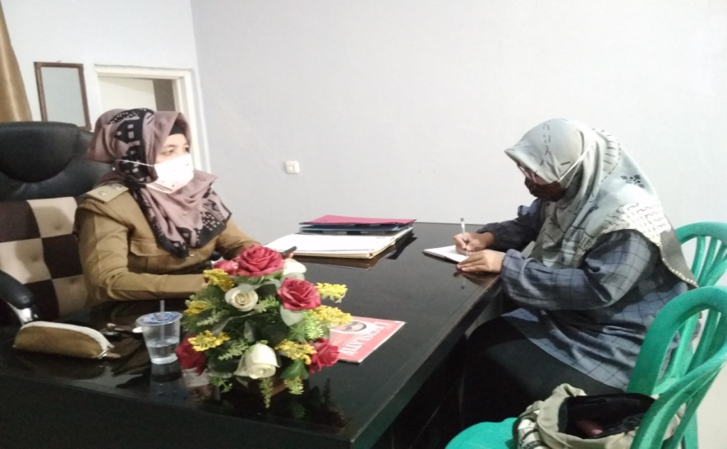
Kegiatan Pengambilan Data Wawancara

Wawancara bersama Ibu kepala Kelurahan Talang Aman
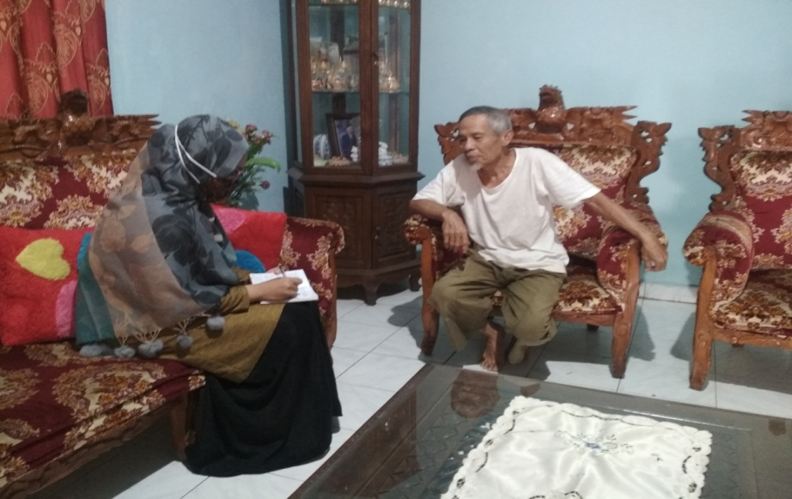
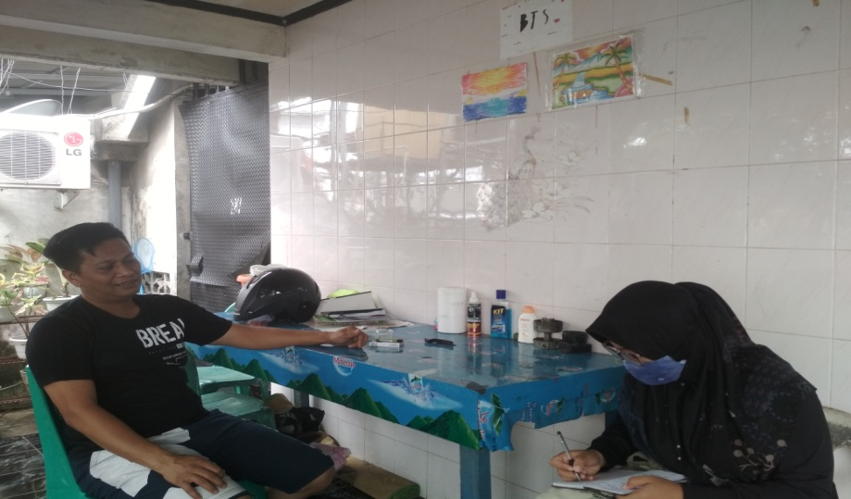
Wawancara Pribadi dengan bapak Mahmudi Selaku Tokoh Masyarakat

Wawancara Pribadi Bapak Yoga Selaku Ketua RT.14
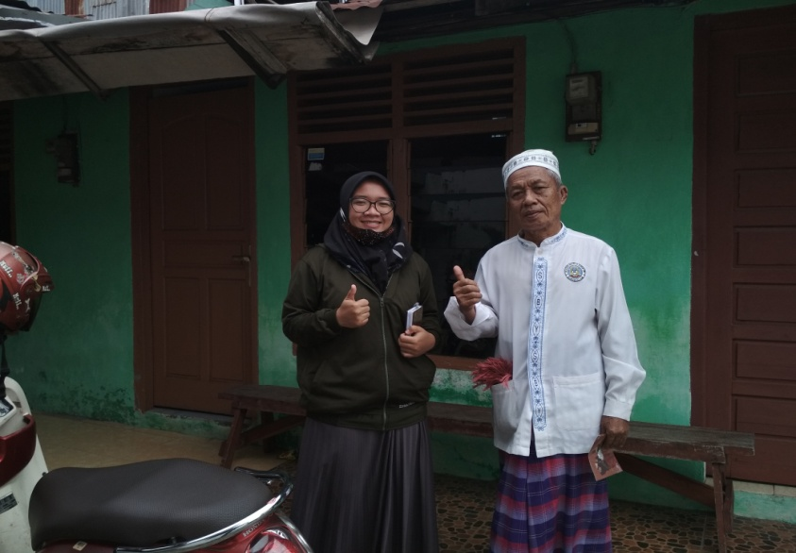
Wawancara Pribadi Bapak H. Juminto selaku tokoh agama di RT.01
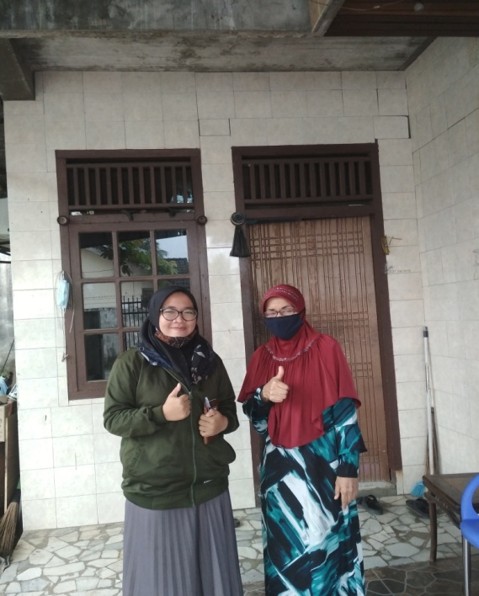
Wawancara Pribadi Ibu Mursyida selaku Ketua ibu” pengajian di Pondok pesantren
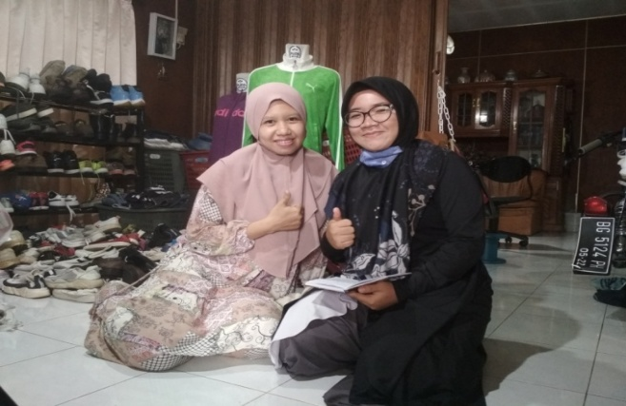
Wawancara Pribadi dengan Ibu Della wali santri TPA Pondok pesantren
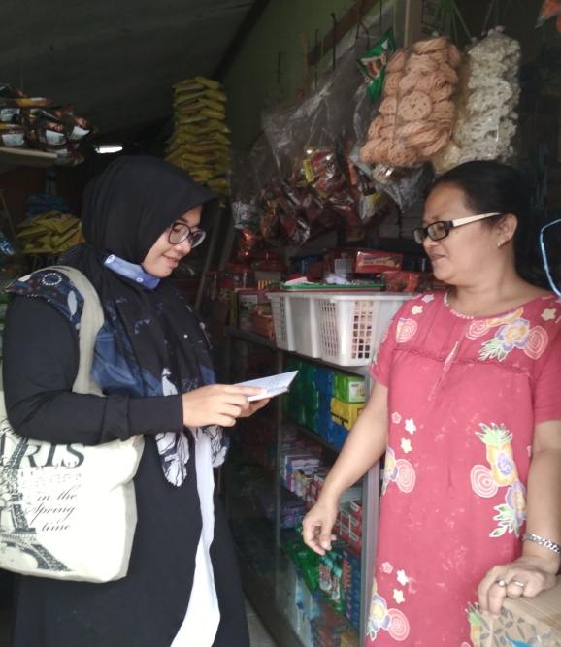
Wawancara Pribadi Dengan Maimunah Selaku Pedagang Di Area Pondok Pesantren
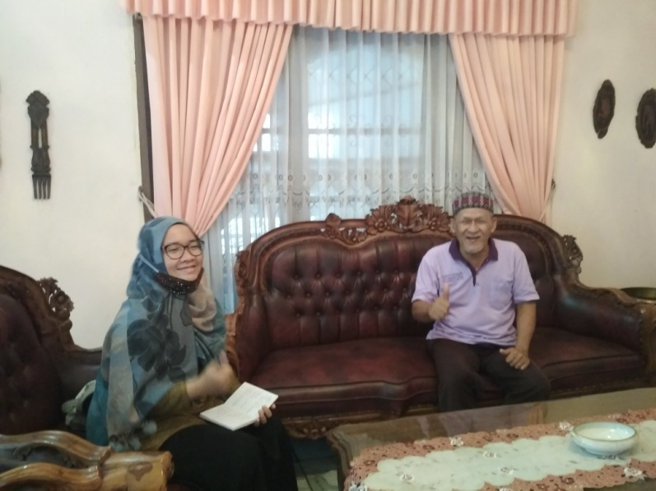
Wawancara Pribadi Dengan Bapak Mahmudi Selaku Ketua RT.02 Di Lokasi Penelitian
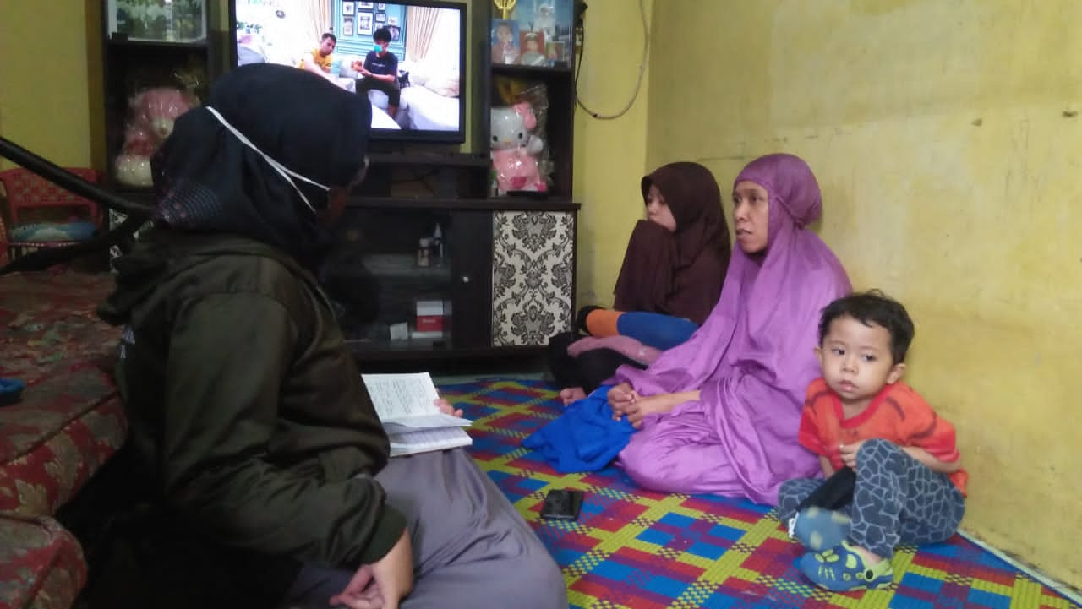
Wawancara dengan Nida Sari Selaku wali murid dari anak di TPQ pondok pesantren
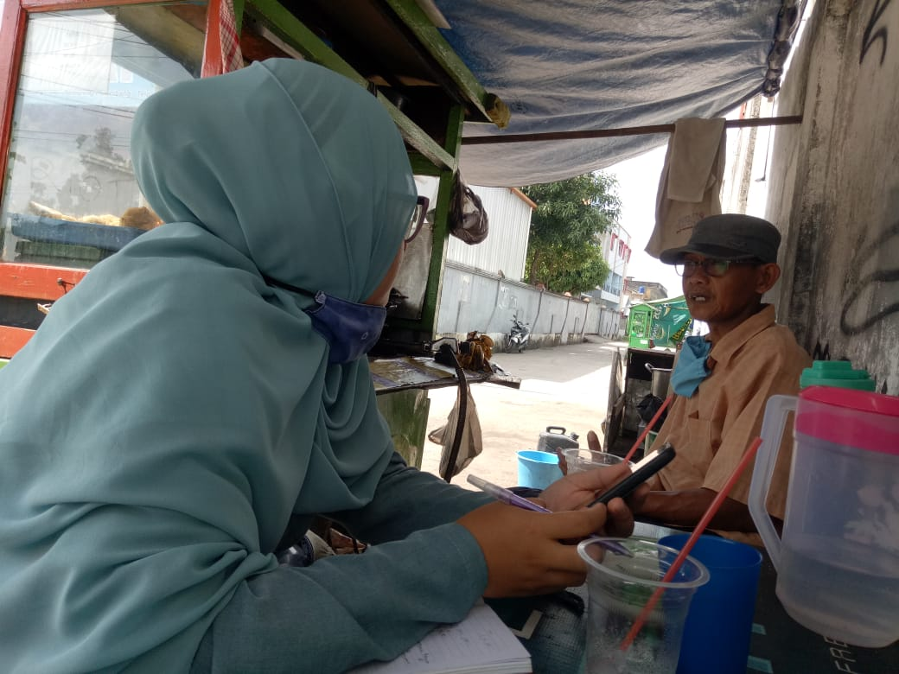
Wawancara dengan bapak Legiono selaku ketua RT.01
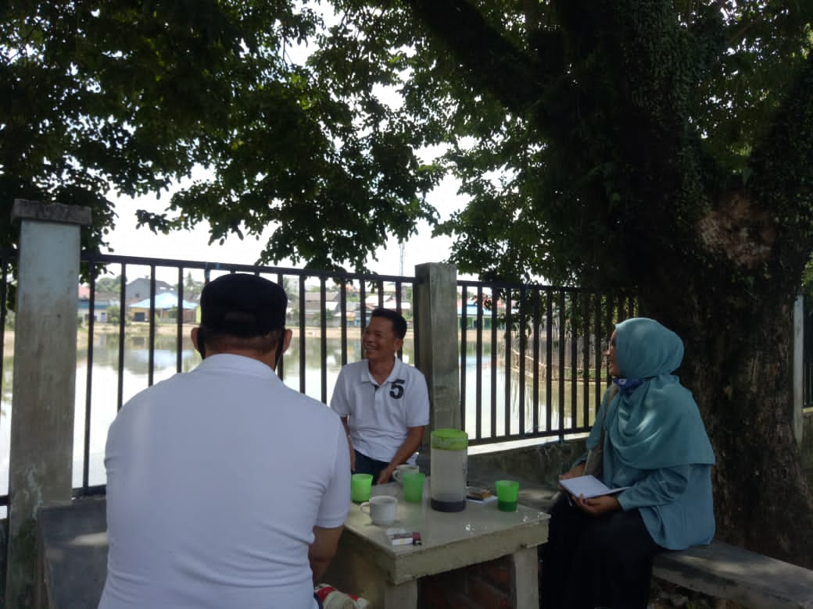
Wawancara pribadi dengan bapak Arif selaku staf Kasi Pemerintaha kelurahan Talang Aman
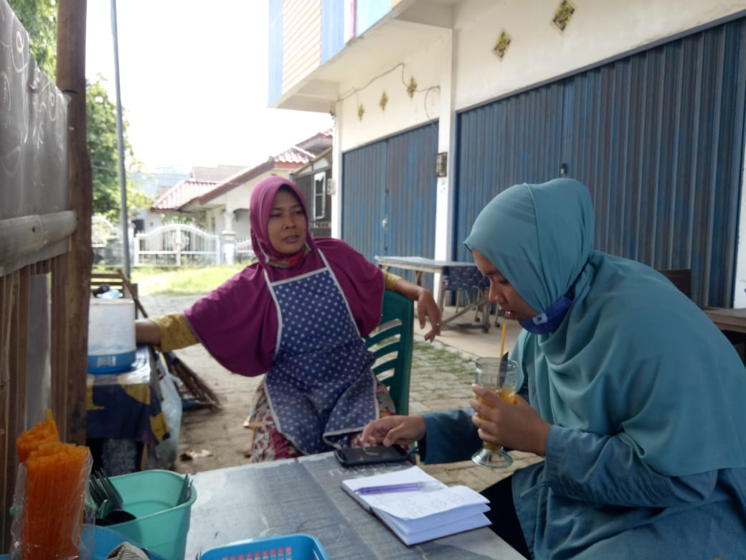
Wawancara Pribadi dengan Ibu Sri Wimarni selaku pedagang dogan di area pondok pesantren

INSTRUMENT PERTANYAAN

  - Wawancara dengan pihak pemerintahan setempat terkait kondisi geografis Kelurahan Talang Aman

    - Bagaimana kondisi awal wilayah kelurahan Talang Aman ini ?
    - Bagaimana kehidupan sosial di kelurahan talang aman ini sebelum adanya pondok pesantren ?
    - Bagaimana tingkat pendidikan sebelum adanya pondok pesantren ?
    - Bagaimana tingkat religi masyarakat kelurahan talang aman ?
    - Bagaimana kondisi ekonomi masyarakat kelurahan Talang Aman ?

  - Wawancara dengan pihak pondok pesantren mengenai hal yang berkaitan dengan pondok pesantren, antara lain :

    - Bagaimana sejarah berdirinya pondok pesantren ?
    - Bagaimana Struktur organisasi pondok pesantren ?
    - Bagaimana keadaan ustadz dan ustazah di pondok pesantren ?
    - Bagaimana Latar belakang keberadaan santri ?
    - Bagaimana Sistem pendidikan di pondok pesantren ?
    - Bagaimana Metode pembelajaran Tahfiz Qur’an ?
    - Bagaimana Sarana dan prasarana ?
    - Bagaimana Ouput dari pondok pesantren ?
    - Bagaimana peranan yang dipersiapkan dari pihak pondok pesantren ?

  - Memawancarai pihak masyarakat yang untuk mendapatkan informasi bagi masyarakat itu sendiri dengan keberadaan pondok pesantren

    - Bagaimana Kondisi masyarakat sebelum adanya pondok pesantren ?
    - Bagaimana tanggapan masyarakat setelah berdirinya pondok pesantren ?
    - Bagaimana antusias yang diberikan masyarakat setelah keberadaan pondok pesanten khusus menghafal Al-Qur’an ?
    - Kegiatan pondok pesantren apa saja yang memotivasi masyarakat untuk berikhtiar dalam meningkatkan nilai ibadah ?
    - Bagaimana respon para putri yang meranjak dewasa dengan adanya pondok pesantren ?
    - Apakah dengan adanya pondok pesantren di kelurahan talang aman ini membuat lingkungan terasa aman, damai dan tentram ?

  - Memawancarai pihak masyarakat yang merasakan keberadaan pondok pesantren dalam meningkatkan pendapatan ekonomi
    - Bagaimana Kondisi bapak/Ibu sebelum adanya pondok pesantren ?
    - Bagaimana tanggapan Bapak/Ibu setelah berdirinya pondok pesantren ?
    - Bagaimana manfaat yang dirasakan setelah adanya pondok pesantren terutama di bidang peningkatan perekonomian bapak/Ibu ?
    - Hal Apa yang memotivasi Bapak/Ibu dengan kegiatan pondok pesantren dalam meningkatkan nilai ibadah ?

BIODATA PENULIS
Nama : Zihan Apriyani
Tempat, Tanggal Lahir : Jambi, 03 April 1999
Alamat : Jl. Abdul Muis Rt.09 Jerambah Bolong Kec. Paal Merah Kel.
Lingkar Selatan Kota Jambi
No. Hp : 08970694947
Riwayat Pendidikan : SD N 207 Kota Jambi
MTS N Model Kota Jambi
Man Model Kota Jambi
Pondok Pesantren Tahfizul Qur’an Putri Al- Lathifiyyah
Nama
Ayah : Sidik
Ibu : Ajiah
Pekerjaan
Ayah : Wiraswasta
Ibu : IRT
Alamat : Jl. Abdul Muis Rt.09 Jerambah Bolong Kec.
Paal Merah Kel.Lingkar Selatan Kota Jambi

DATA INFORMAN

  - Nama : Virgianti, S.Sos, M.Si
Umur : 50 Tahun
Pekerjaan : Kepala Kelurahan Talang Aman

  - Nama : Bambang R. Giltom, S.Sos
Pekerjaan : jabatan Kasi Pemerintahan di kelurahan Talang Aman

  - Nama : Ryan
Pekerjaan : jabatan kasi pemerintahan di Kelurahan Talang Aman

  - Nama : Sri Winarni
Pekerjaan : pedagang

  - N ama : Legiono
Pekerjaan : Jabatan RT.01 di kelurahan Talang Aman

  - Nama : Nida Sari
Pekerjaan : Ibu Rumah Tangga

  - Nama : H. Juminto
Pekerjaan : Tokoh Agama di RT.01 Kelurahan Talang Aman

  - Nama : Muhidin
Pekerjaan : Pensiunan

  - Nama : Della
Pekerjaan : Urus Rumah Tangga

  - Nama : Mursyida, M.Ag
Pekerjaan : Dosen UIN Raden Fatah

  - Nama : Lailatul Fitriah
Pekerjaan : Santri Pondok Pesantren

  - Nama : Siti Fatimah Az-Zahra
Pekerjaan :Urus Rumah Tangga

  - Nama : Siti Maimunah
Pekerjaan : Urus Rumah Tangga

Zulfikli Dan Abdul Karim Nasution,Islam Dalam Sejarah Dan Budsya Masyarakat Sumatra Selatan,( Palembang:Universitas Sriwijaya, 2001), h,125
Nor Huda,Sejarah Sosial Intelektual Islam Di Indonesia, (Jakarta: Grafindo Persada, 2015), h, 289-299
M. Bahri Ghazali, Pendidikan Pesantren Berwawasan Lingkungan Lingkungan (Jakarta: Pedoman Ilmu Jaya, 2001), h, 23
Lathifiyyah Publishing, Profil Yayasan Al-Latiffiyyah,( Palembang: lathifiyyah publishing: 2018), h, 6-7
Ensiklopedi Nasional Indonesia, jilid 13, (Jakarta: Cipta Adi Pustaka, 1990), h, 187.
Tim Penyusun, Pedoman Penulisan Skripsi Fakultas Adab dan Humaniora, (Palembang: Fakultas Adab dan Humaniora UIN Raden Fatah, 2014), h, 19
Saipul Annur, Metodologi Penelitian Pendidikan Analisis Data Kuantitatif dan Kualitatif,(Palembang:Noer Fikri, 2014), h, 86
Muhammad Adil, Tradisi Garang Model Transmisi Ilmu Keislaman Di Sumatra Selatan, (Yogyakarta: Idea Press. 2015), h, 19
Ismail, Madrasah Dan Pergolakan Politik Sosial Di Keresidenan Palembang, 1925-1942..., h, 34
Wawancara pribadi dengan Virgianti selaku kepala lurah di kantor kelurahan Talang Aman S.Sos M.Si pada tanggal 09 oktober 2020 pukul 13.00 WIB
Wawancara pribadi dengan H. Juminto selaku tokoh agama di RT.01 pada tanggal 07 desember 2020 pukul 16.30 WIB
Wawancara pribadi dengan arif selaku Staf Kasi pemerintahan di kantor kelurahan Talang Aman tanggal 04 desember 20202 pukul 10.30 WIB
Wawancara pribadi dengan heru selaku staf kasi pemerintahan di kantor kelurahan talang aman pada tanggal 04 Desember 2020 pukul 11.00
Wawancara pribadi dengan arif selaku admin administrasi di kantor kelurahan Talang Aman tanggal 04 desember 20202 pukul 10.30 WIB
Wawancara Pribadi dengan Mahmudi selaku Tokoh masyarakat di RT.14 pada Tanggal 8 desember 2020 pukul 14.00
Wawancara pribadi bapak ahmadi pada tanggal 09 desember 2020 pukul 17:37
Wawancara dengan Mahmudi selaku tokoh masyarakat pada Tanggal 09 Desember 2020 pukul 14.00
Wawancara dengan Legiono ketua RT.1 pada tanggal 07 Desember 2020 pukul 16.00
Wawancara dengan Lailatul Fitriah santri pondok pesantren pada Tanggal 13 Januari 2020 pada Pukul 10.00
Wawancara Pribadi Ibu Mursyida selaku ketua pengajian ibu-ibu di pondok pesantren tanggal 07 desember 2020 pukul 16.20
Wawancara pribadi Siti Fatimah selaku warga RT.02 pada tanggal 22 Januari 2020 pada pukul 19:30
Wawancara pribadi dengan Maimunah, selaku warga RT.02 pada tanggal 11 Januari 2021
Wawancara Pribadi Nida Sari Selaku wali murid TPQ pada tanggal 07 desember 2020 pukul 16.00
Wawancara Pribadi Bapak H. Jumintoselaku tokoh agama di RT.01 pada tanggal 07 desember 2020 pukul 16.00
Wawancara Pribadi Della Selaku wali murid TPA pada Tanggal 12 Desember 2012 pada pukul 13.00
Wawancara dengan sri winarni selaku pedagang di pondok pesantren pada tanggal 04 desember 2020 pada pukul 11.19

